# 基于 Python3 的网页自动化测试框架实现

## 概要

响应大家对于网页自动化测试的热情，我们共同努力，自己用 python3 来实现一款功能尚且健全的，能应付绝大部分主流网页自动化测试任务的框架。请注意，该框架主要是针对selenium 做的封装，所以 selenium 无法应对的局面，比如非 html + css + js 开发的网页，桌面客户端等都无法兼容。

时下比较流行的网页自动化测试采用POM（page object model），设计模式，关于此模式，网上有很多说明和教程，简而言之就是利用OOP的特性，将页面元素和测试操作逻辑分离开，提高方法复用率，减少脚本代码量，降低维护成本。我们的测试框架也会采用这种模型。

## 框架说明

根据POM模型，一个常规的网页自动化测试框架（不含GUI部分）包含以下几部分：

* 页面对象：将每一个需要测试的页面按照POM模式设计成类，将页面元素设计成类中的方法/属性
* 页面元素操作方法：将一系列对页面元素的操作封装成页面类中的方法
* 用例组织：使用 python3 自带的unittest 模块来做用例组织
* 日志工具：使用 python3 自带的 logging 模块来做日志
* 截屏：使用装饰器技术来做测试用例失败后的自动截屏
* 结果报告：使用 unittest 的扩展 HtmlTestRunner.py 来做可视化报告输出
* 数据驱动（一般是指测试数据）：使用 ddt 模块来做数据驱动，使用xlsx文件来记录测试数据，使用openpyxl 模块来解析xlsx文件
* 配置文件：我个人习惯使用json文件来做配置，这个因人而已，大家请使用自己习惯的配置文件方式。

我们想要实现这些功能，需要一些常用库以及第三方库的帮助，并在此基础上做二次封装。因为没有太多复杂的功能，所以需要自己编写的新功能几乎没有，难度并不高☺

## 环境搭建

### 安装 Python

Python2 和 Python3 有显著的区别，并且2者并不兼容，我使用的是 Python3.6，大家根据自己熟悉的版本选择安装即可。

Python 官网是<https://www.python.org/> ，请前往下载自己需要的安装包。Windows 的安装包是一个 .exe 文件，双击进行安装。

安装时请勾选“将Python目录添加到系统环境变量中”选项，并且建议不要将 Python 安装到 C 的具体用户目录下，而且建议Python 的路径中不要有中文名和空格。比如我的Python路径是E:\Python\Python36。

不知道怎么手动添加环境的请看如下步骤：右键点击我的电脑 -> 属性 -> 高级系统设置 –> 环境变量。双击 Path 变量，将 Python 的根目录路径添加入 Path 中，再将Python文件夹中的 ./Scripts 文件夹路径添加到 Path 中。比如我的系统环境变量设置如下（这是 Win10的，Win7的略有不同）。

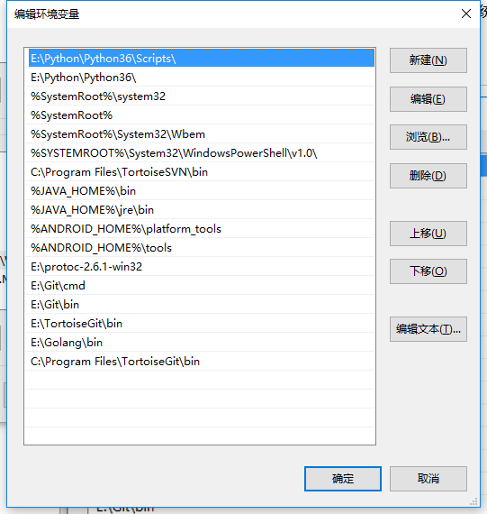

Python安装成功并且系统环境变量设置成功后，打开cmd，输入python，敲击回车，发现能进入 python 交互式命令行，说明安装成功。

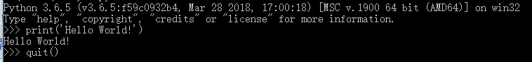

再输入 pip，敲击回车

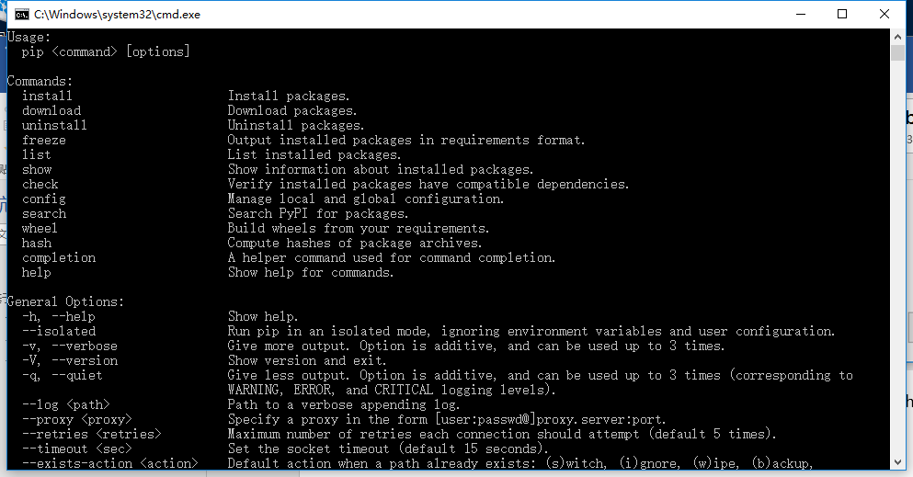

说明pip工具也安装成功。如果没反应，请将前文提到的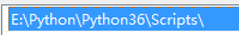路径也加到系统环境变量中。

### 安装IDE

IDE 是集成开发环境，包括代码编辑器，编译器，调试器，图形界面等部分，使各位代码编写者可以方便地编写，调试代码。Python 常用的IDE有好几种，介绍几种常用的：

* Pycharm：重度的IDE，功能非常强大，但是设置过程比较复杂，而且比较吃系统资源，电脑性能不好的同学可以考虑不用这个。
* IDLE：Python自带的轻量级IDE。
* Sublime Text：强大的文本编辑器，轻量，通过安装各种插件可以将其扩展成一个强大的IDE。

我常用的是Pycharm，所以后面都会以Pycharm来作为IDE进行开发。使用其他IDE的同学请自行进行配置。

Pycharm的官网是<https://www.jetbrains.com/pycharm/>，请下载 Community 社区版，进行一般的 Python开发足够了，并且免费。

下载完毕后进行安装、设置，进入IDE界面。

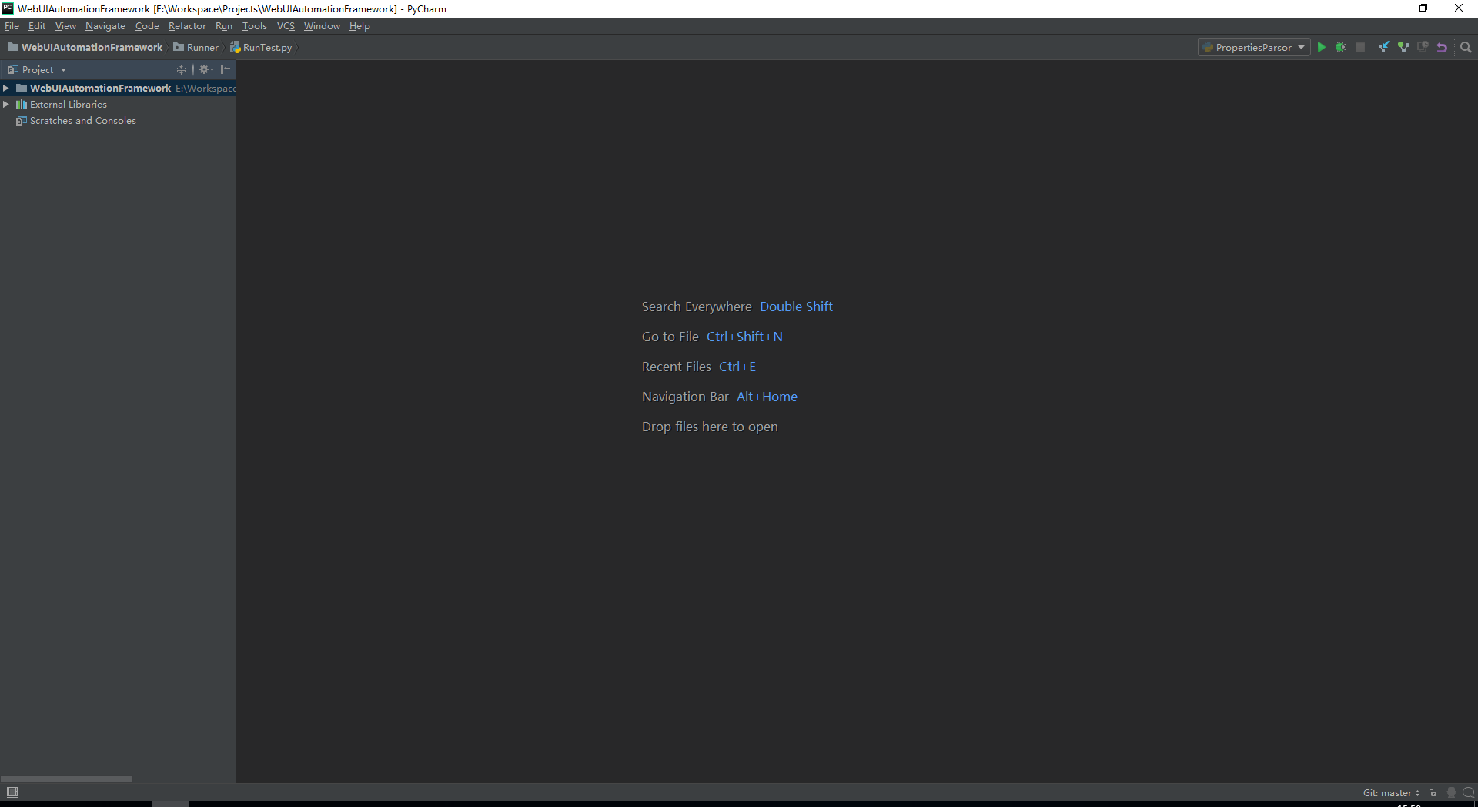

### 新建Python工程

在硬盘上新建一个文件夹，作为Python工程的根目录。比如我的工程目录是E:\Workspace\Projects\WebUIAutomationFramework，老规矩，建议不使用中文，不使用空格。

在Pycharm中，选择工具栏中的File -> Open -> WebUIAutomationFramework。

然后设置该工程的 Python 解析器。需要注意的是同一个操作系统中可以安装多个Python版本，所以就可能含有多个Python解析器，这里需要指明工程必须的解析器。

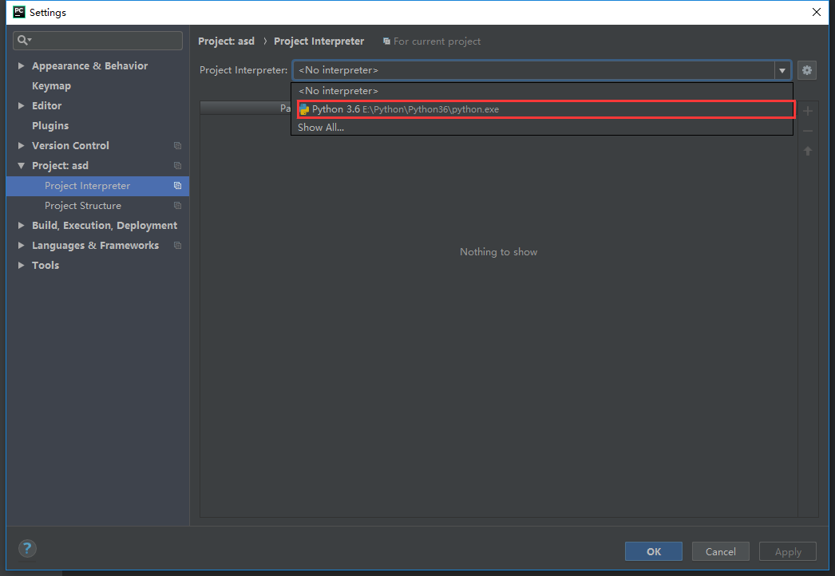

再请注意，如果是使用 New Project 的同学，需要关注自己新建的工程是否一个虚拟环境。如果是的话，那么它可能会隔离系统中已经存在的第三方库，需要在该虚拟环境中重新进行安装。我使用的不是虚拟环境，所以不用额外进行设置，指明Python3.6的解析器即可。

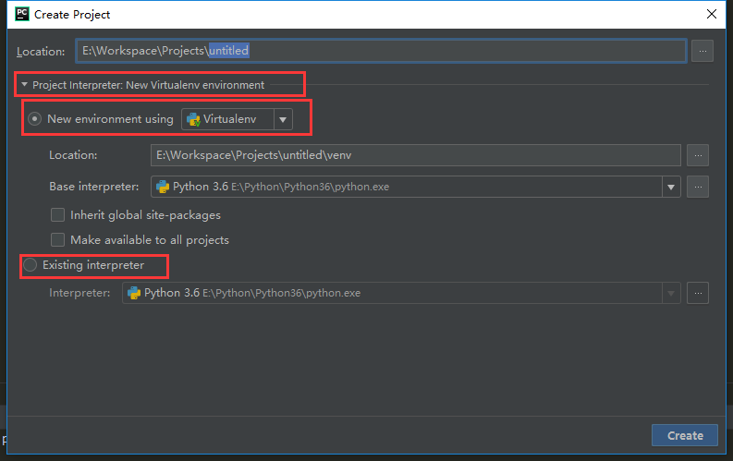

### 安装第三方库

由于第三方库的网址大部分都在境外，所以对于国内下载的同学很不友好，所以建议使用镜像地址。进入C:\用户\用户名 路径，新建pip 文件夹，新建pip.ini 文件，在里面加入镜像地址，保存。

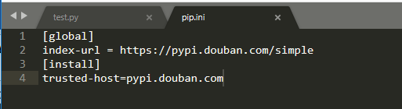

以后利用pip下载的第三方库都会通过镜像地址下载，速度有显著提升。

打开cmd，输入pip inistall selenium，下载 selenium 库。

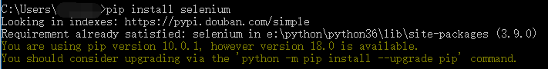

我的selenium 库之前已下载过，所以不会再有下载过程中了。下载完后，验证 selenium 库已正确下载完毕：

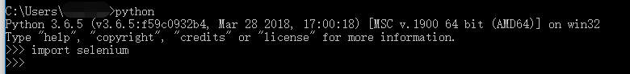

### 下载浏览器和驱动程序

Selenium3.0 开始是用 webdriver 来驱动浏览器的，每个支持的浏览器都需要相应的驱动程序来进行驱动。这里主要介绍 chrome 的驱动，其他的驱动程序请自行搜索。

进入<http://npm.taobao.org/mirrors/chromedriver/> ，看到所有的 chrome 驱动程序的版本，随意点开一个最新的 2.39 ，查看notes.txt，可以看到驱动程序的版本和浏览器版本的对应情况：

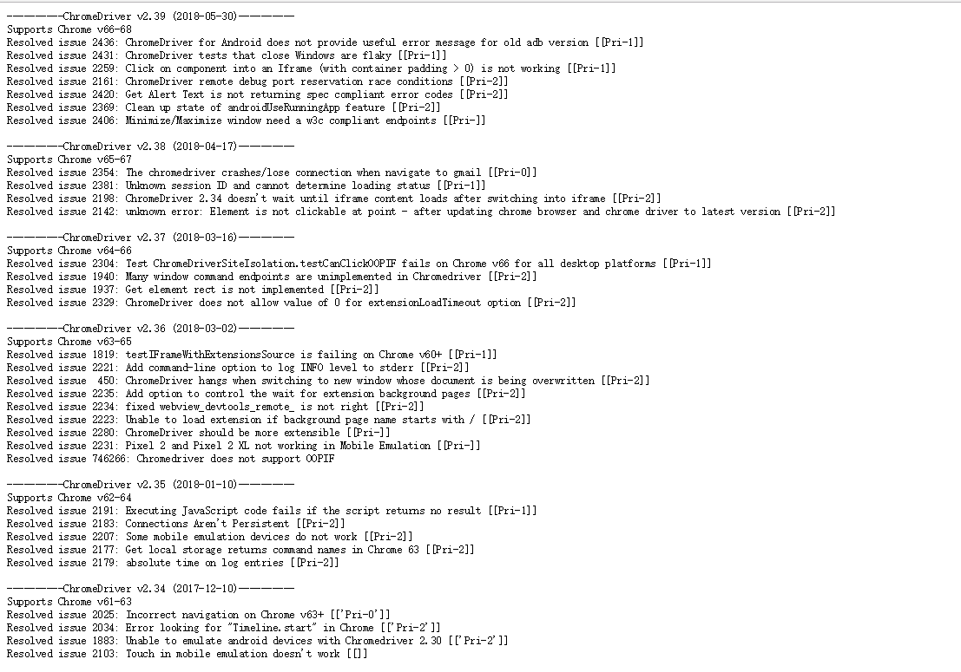

请根据自己的浏览器版本自行下载相应的驱动程序版本。

### 验证环境

在工程中新建一个py文件，输入以下代码，将webdriver.Chrome()中的参数地址换成你电脑中的 chromedriver.exe 的路径，然后尝试一下看看吧~

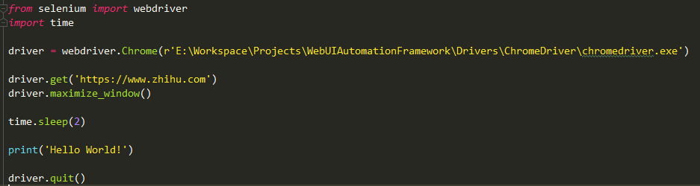

## 工程目录

新建目录之前，请注意一点：Pycharm在加载工程之后，会在工程的根目录下新建 .idea 文件夹，所以使用 Pycharm 的同学在导包时不需要再行配置系统环境变量。而使用IDLE和Sublime Text 的同学则需要额外将工程的路径加入系统 Path 环境变量中，否则在导包的时候会出现识别不了包的情况。

在根目录下，如果需要创建的文件夹是作为包目录存在，则需要在其中创建 __init__.py 文件，或者使用新建 Python Package 选项，如下：

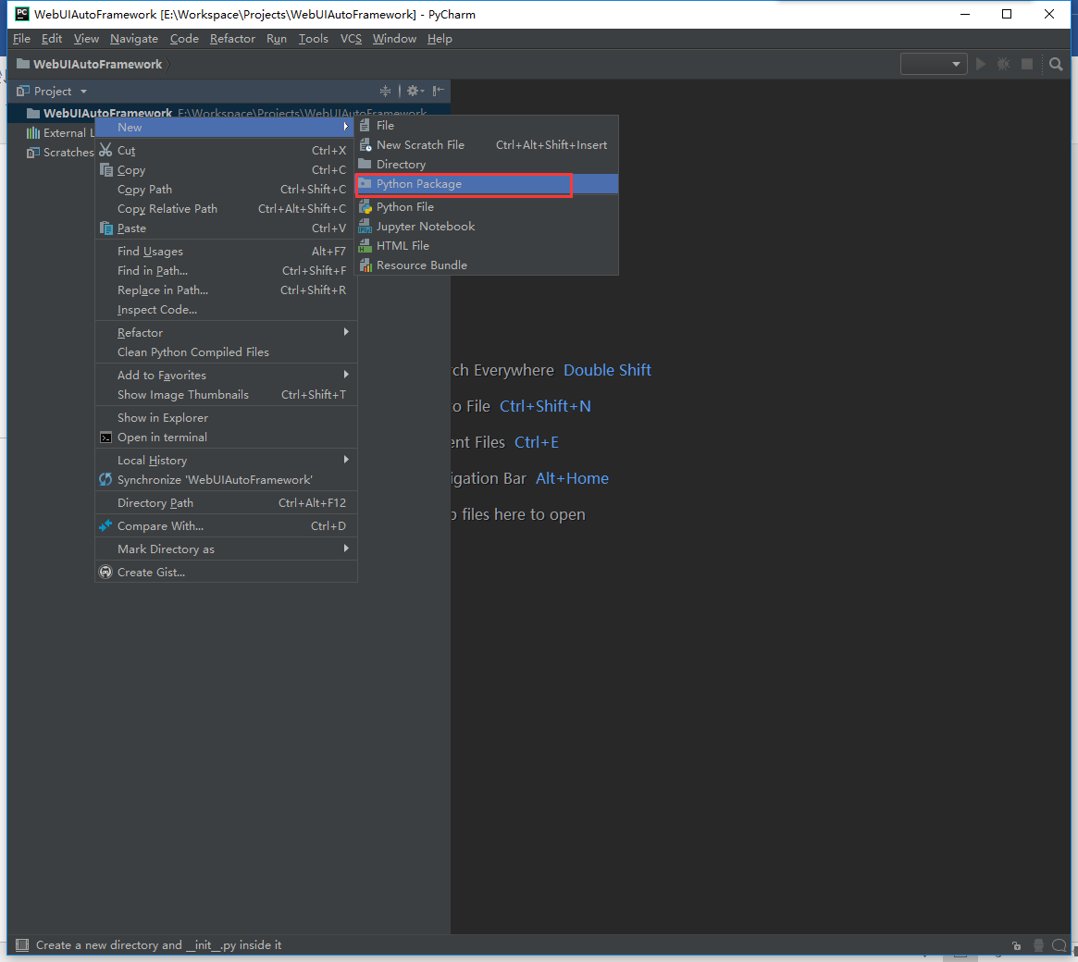

否则选择新建 Directory 即可。

我的目录结构如下，其他同学请按自己觉得合适的结构进行搭建：

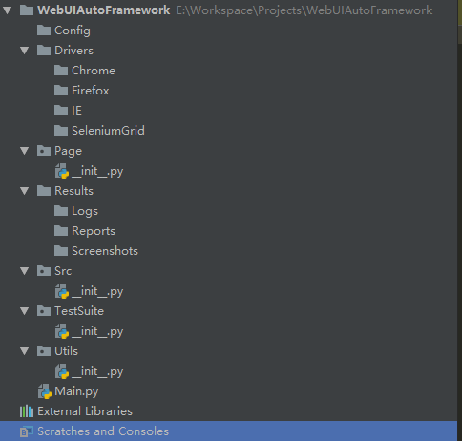

* Config: 配置文件存放处
* Drivers: 浏览器driver存放处
* Page: 页面对象和页面操作封装处
* Results: 测试结果存放处，包括Log，截图，测试报告
* TestSuite: 测试用例存放处
* Src: Selenium功能封装处
* Utils: 其他工具/函数/类存放处
* Main.py: 程序入口，Main函数。以后如果不是调试某个包，运行框架都是直接运行该文件。

## Utils/Paths – 指定路径

如果上文的Main函数运行成功，说明环境已经搭建成功，从这里开始大家就可以正式编写框架了。

我个人的习惯是，框架的第一步先制定工程中的文件路径，主要是考虑到工程将来的迁移甚至是编译成可执行程序。

在Utils文件夹内新建Paths.py文件，对所有工程中用到的文件路径进行统一管理：

因为考虑到Windows和Linux操作系统之间文件路径的形式不一致（主要是 / 和 \ 的区别）。所以任何对于文件路径的拼接最好不要使用 “+”来拼接字符串，而是用 os.path.join() 方法。

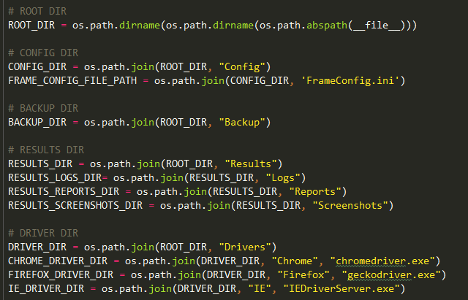

先制定这些文件夹的路径，将来有需要再进行添加。

## Utils/Logger – 日志

想要在Python3上编写一个简易的日志工具是很简单的，主要想满足以下几点需求：

* 能满足控制台输出和文件输出（如果需要将输出通过字节流发送给服务器那当然也可以，不过这个稍复杂，不在本框架处理范围内）。
* 能满足输出不同的Level，最好可以通过配置文件配置。
* 不会因为多个 logger 实例而出现重复日志的情况。

所以根据需求设想从配置文件中进行读取。

1. 在Config目录中新建FrameConfig.ini文件，并输入配置：

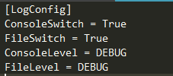

这里需要注意的是只有在配置文件按ANSI编码保存的时候才能正确读取，否则会报错。

* ConsoleSwitch：Console 日志开关
* FileSwitch：文件日志开关
* ConsoleLevel：Console 日志输出级别
* FileLevel：FireLevel 日志输出级别

1. 在Utils目录中新建Logger.py文件，先解析配置文件，并读取配置：

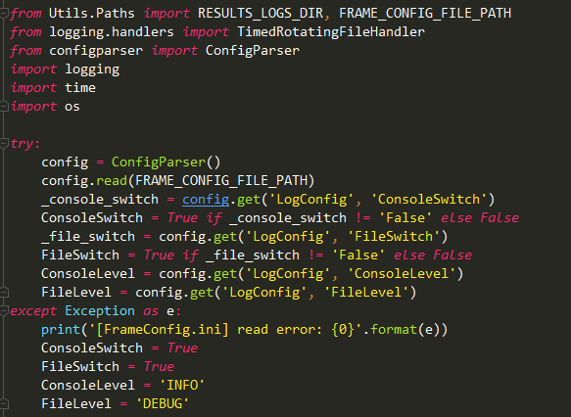

这里用了异常处理语句 try…except…，在except代码块中不抛出异常，而是打印异常栈，并使用默认的配置值。这样做是为了保证框架的健全性，不会因为读取配置文件出错时退出。后面可能还有很多地方会采用这种方式。

1. 编写Logger类，定义构造函数：

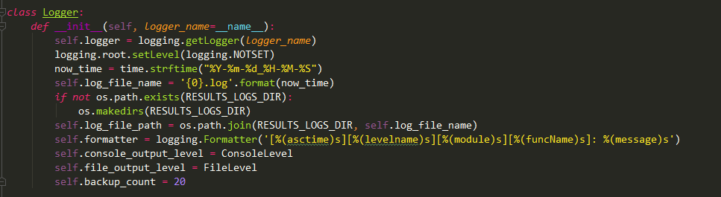

构造函数里主要是定义了日志类的一些属性，包括日志名，存放地址，日志格式，输出级别等。注意输出级别是引用的配置文件中的值。

1. 编写get_logger方法：

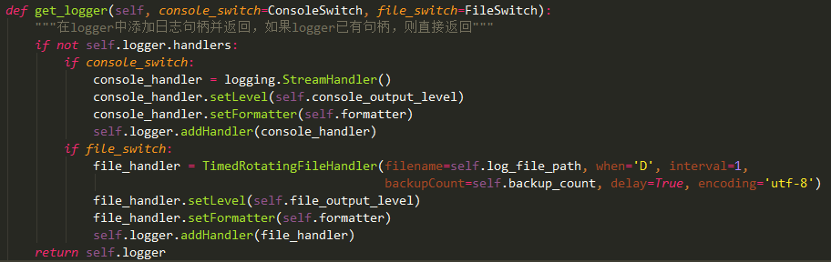

注意这里文件日志用的是 TimedRotatingFileHandler，是带时间回滚的日志形式。注意方法的默认参数引用的是配置文件中日志开关的值。

还要注意一开始的 if not self.logger.handlers 语句，这条语句保证了始终只有一个日志句柄，不会出现重复日志的情况。

1. 单例模式：

当然还有一种简单的方式来保证不会出现重复日志的情况就是使用单例模式。定义好Logger类之后，在类外部添加实例化语句并调用 get_logger() 方法。

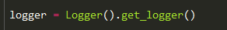

以后所有其他的文件只引用这个单独的 logger 句柄，保证整个工程始终只有一个句柄。

1. 测试：

最后查看测试结果：

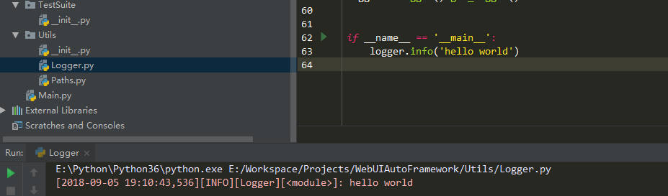

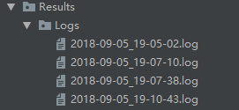

大家有兴趣还可以测试读取配置文件出错的情况，调整日志输出级别的情况，和关闭日志工具的情况。

## 介绍POM

在正式开始封装 selenium 之前，我们首先要搞清楚如下几个问题：

* 到底什么是POM，它比不用 POM好在哪里？
* OOP在POM中到底扮演什么样的角色？它为POM提供了哪些特性？
* 如果使用POM，该怎么进行规划？怎么去封装Selenium？

### 到底什么是POM，它比不用 POM好在哪里？

群主其实已经在博客里介绍过了 <https://blog.csdn.net/u011541946/article/details/70238979>，对于接触过自动化测试的同学来说，大概都能说出些自己的理解。这里说一下我的理解，我打算用一个代码例子来说明这个问题，比图和文字应该更直观一些。

这次我们打算用<https://www.utest.com/> 这个网站来写测试用例，进入首页后，先打开左侧导航栏，

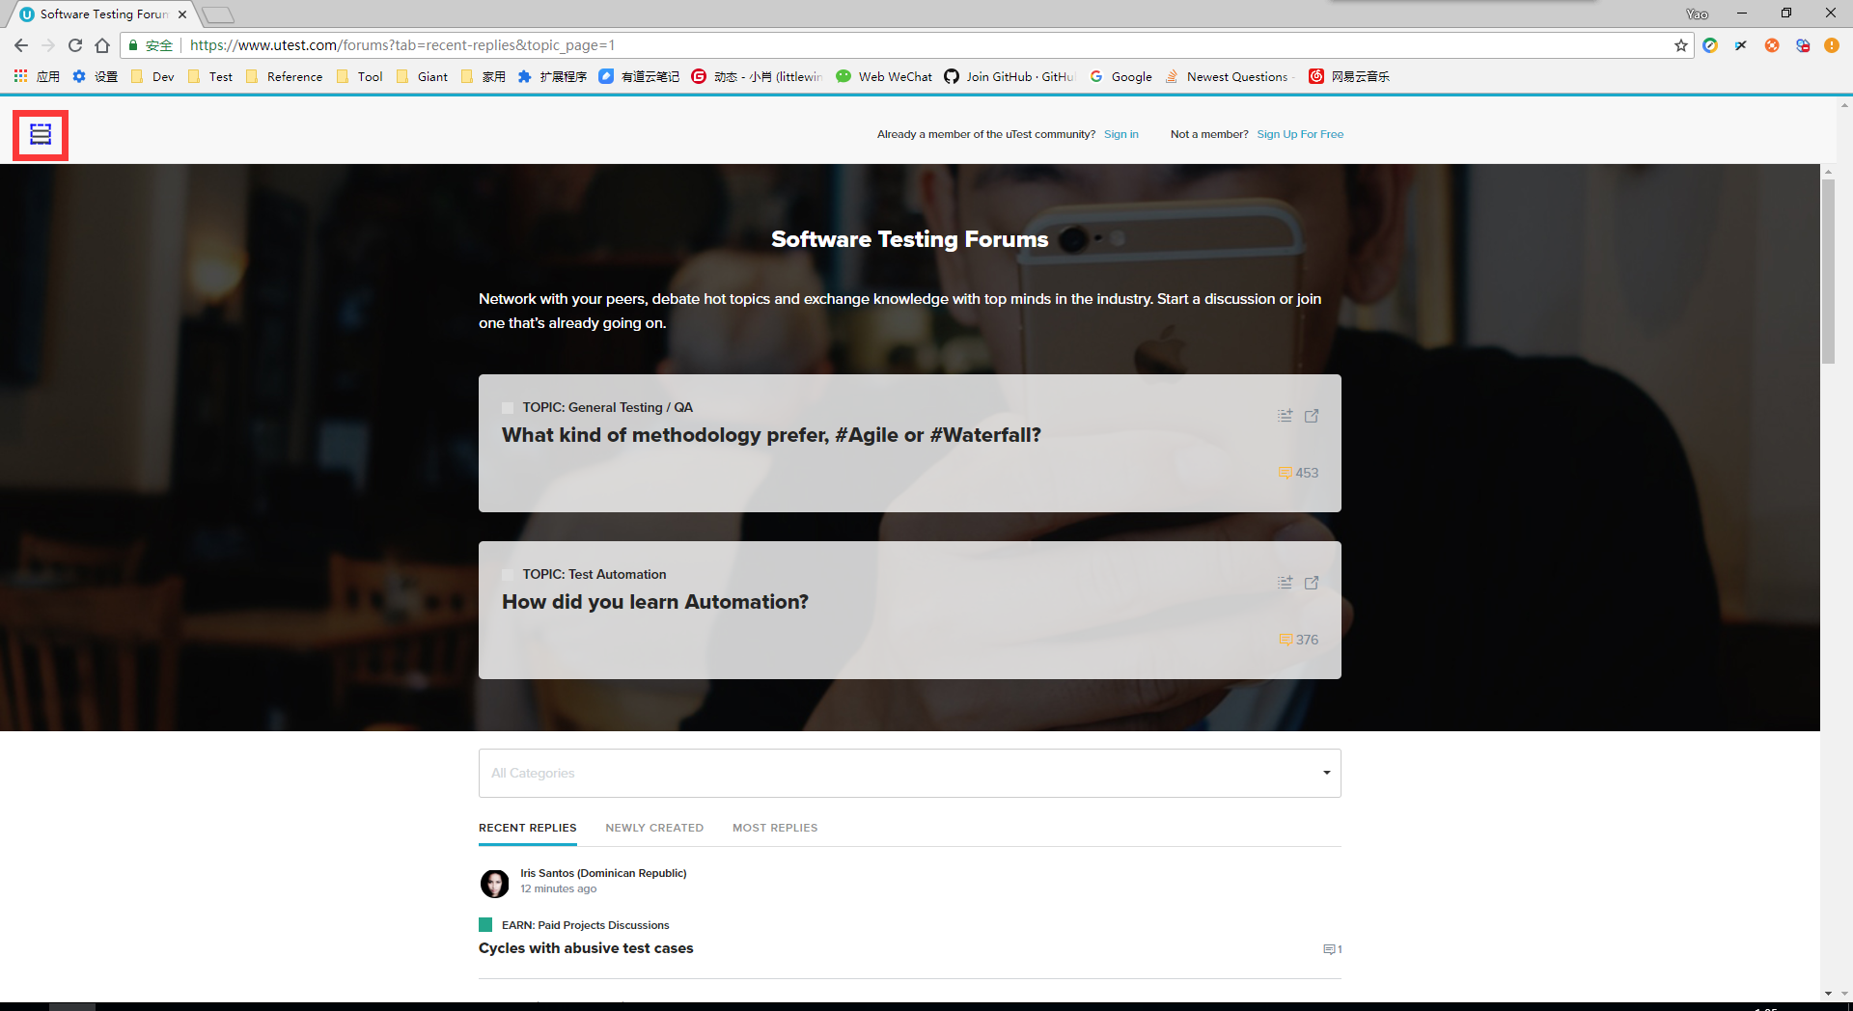

依次点击左侧导航栏上部的5个按钮，

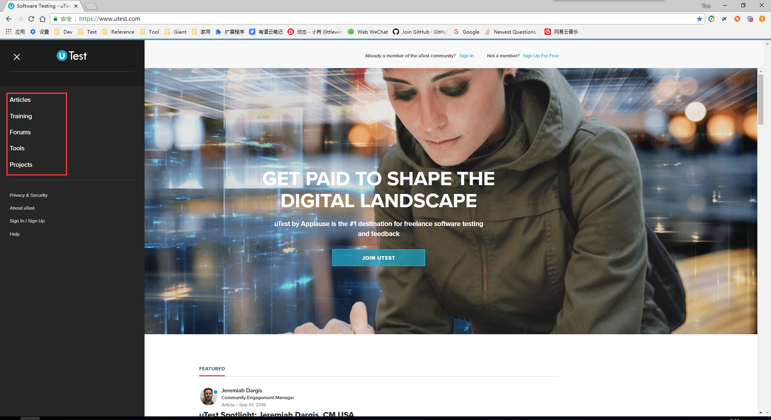

然后验证其进入相应的正确页面。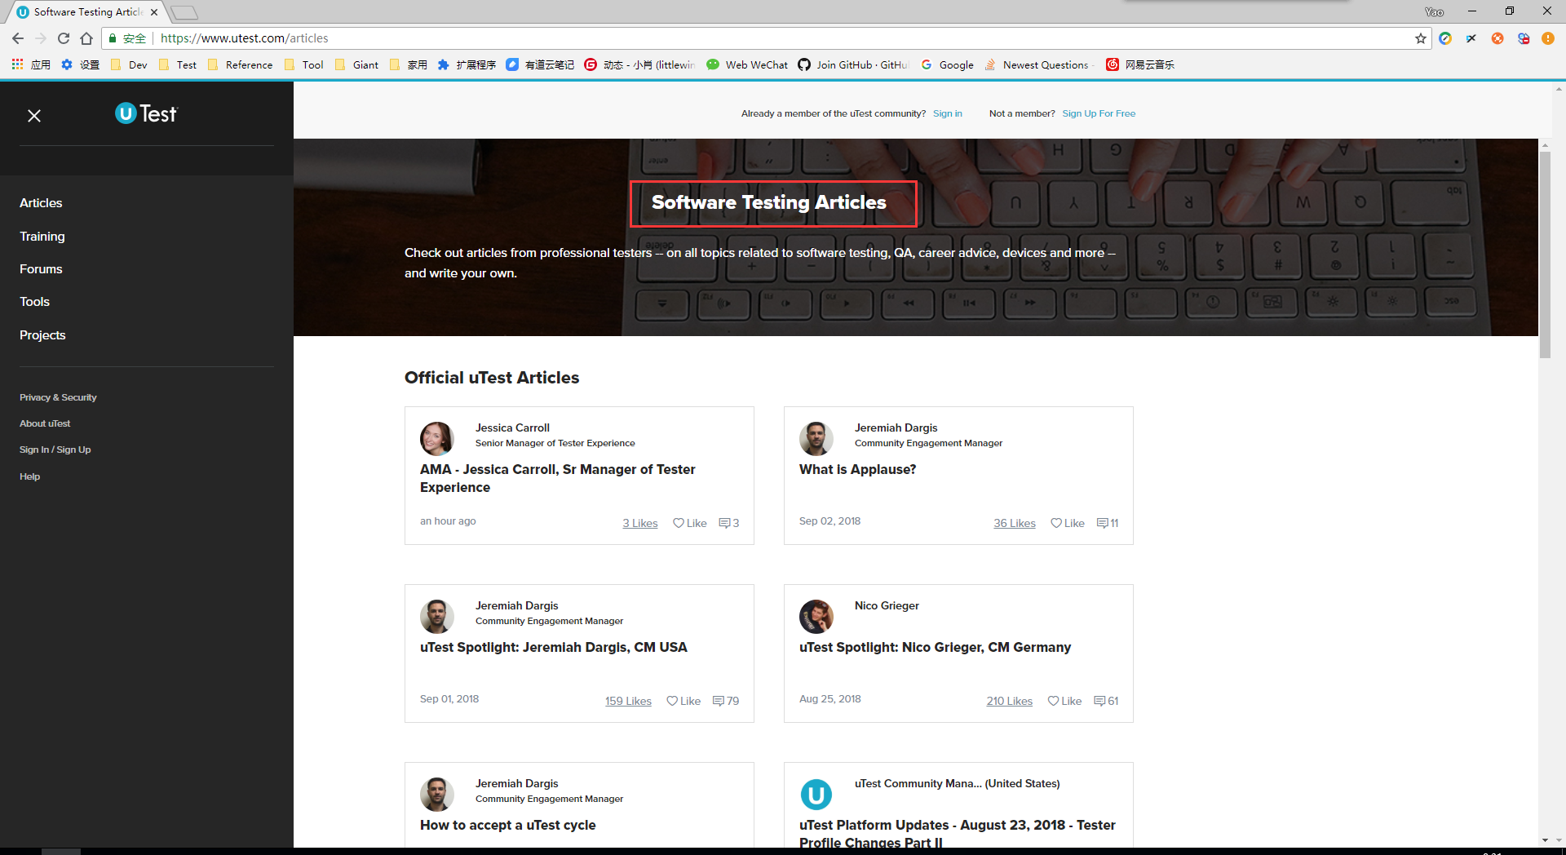

假设我们根本不知道POM是什么东西，也不知道任何与测试框架有关的知识，那我们应该怎么写代码来达到测试需求呢？

我首先想到的就是按部就班地把测试步骤一步一步地实现（还在纠结于怎么定位元素，或者不知道selenium API的同学，赶紧去补习吧~），在根目录下新建Samples文件夹，并新建NoPom.py，代码如下：

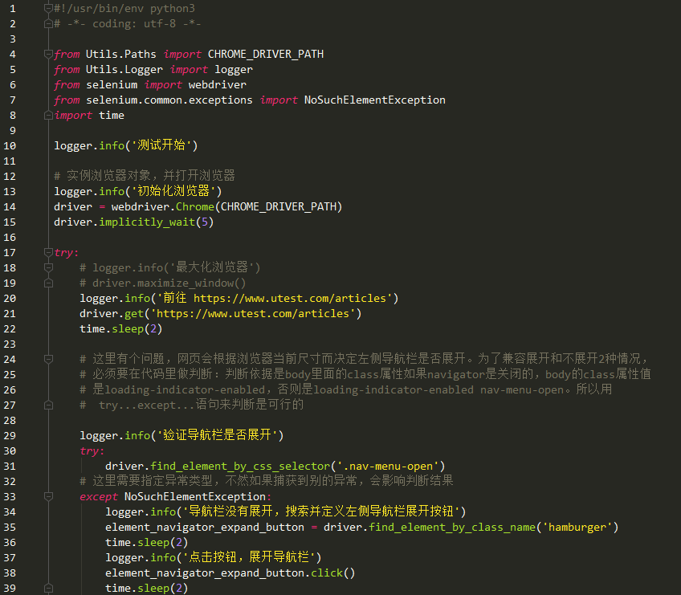 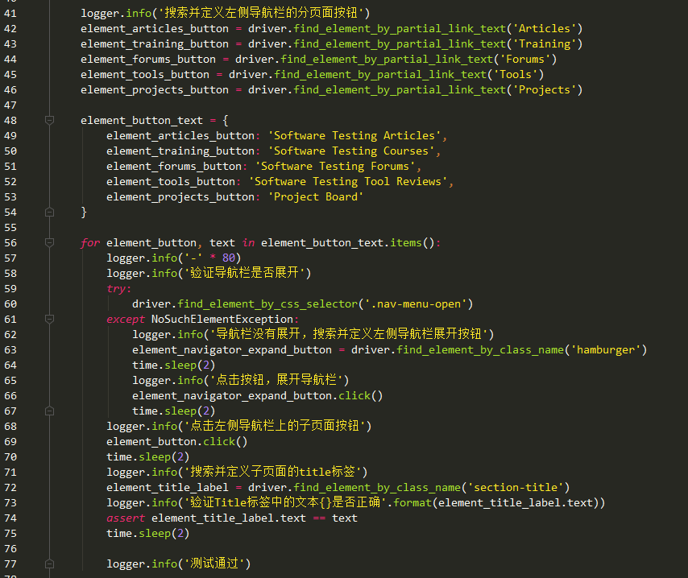

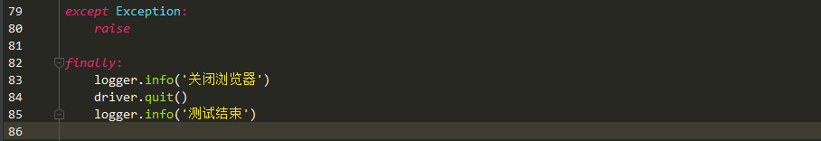

而这里是Log日志：

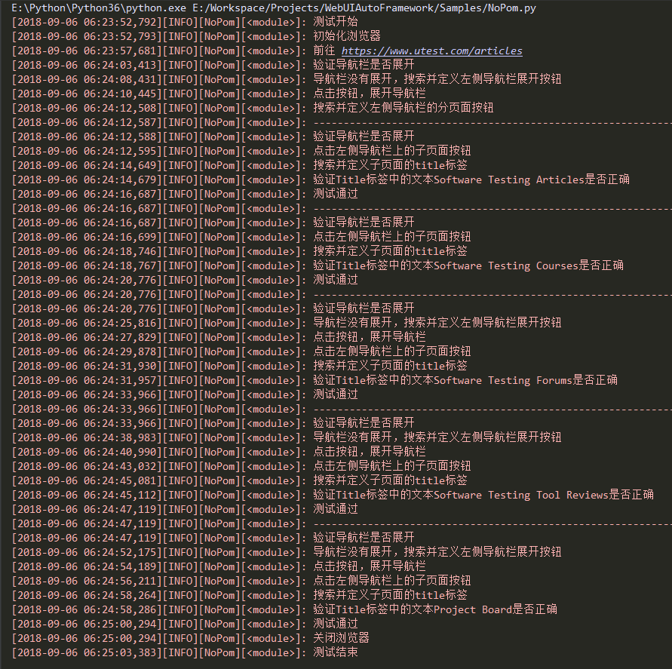

稍微说明一下，由于反复写5遍 验证导航栏 -> 点击导航栏按钮 -> 验证title标签文本 实在是太麻烦，所以我在测试脚本中将导航栏按钮和title标签文本拼成了字典，并用for循环遍历了这个字典，从而减少了代码量。但是尽管如此，这个测试脚本依然有如下问题存在：

* 定位元素和测试步骤写在同一个测试脚本里，耦合太高。一旦元素定位发生变化，那么需要修改所有测试脚本里的元素定位方式。
* 元素是在测试脚本里定位的，无法复用。如果该元素在多个测试脚本里都需要用到，那么需要在每个测试脚本中去定位元素，代码大量冗余。
* 使用强制等待 time.sleep() 方法缺少弹性，而且稳定性也不足。在性能高的机器上会浪费测试时间，在性能低的机器上可能等待时间又不足，会出现无法定位的情况。这对于一个长期反复运行的测试脚本来说，不可取。
* 缺少测试用例组织方式，如果验证5个跳转页面的title标签文本是5条用例的话，则一个脚本无法控制精确执行哪一条测试用例。如果将这一条脚本拆分成5条脚本的话，又会因为出现前2点的问题。
* 测试结果不明显。目前的测试结果只有 log 文件，若想查看是否验证失败只能去 log 文件中进行字符串匹配才能发现是否有验证失败。效率低下而且非常不方便。
* 测试脚本过长，可读性比较差，不利于后期维护和扩展。

针对以上几点问题我们来设想解决方案：

* 先说第三点，这个其实可以通过调用 selenium 的显式等待 WebDriverWait方法，再结合 until 和 until_not 方法来处理，这个稍后再说。
* 第四点，需要一个组织测试用例的工具，python3自带的unittest库就可以解决这个问题，当然也有一些其他的测试框架工具，比如 pytest，RobotFramework等，本框架打算使用最简单的unittest，基本能实现常规的测试需求，具体的实现方式稍后再说。
* 第五点，需要一个生成报告的工具，unittest有一个扩展文件可以解决这个问题，同样，我们稍后再说。
* 最后看第一和第二点。这两点其实算是同一个问题。若想解决这个问题，我们自然而然就想到了对元素定位进行封装，存放在另一个文件中，对其统一进行管理。然后在测试脚本中通过导包的方式导入这些元素。这样就可以做到一处定义，多处使用，减少了冗余代码。同时由于元素的定义是在一个独立文件中进行的，测试脚本只负责调用，所以也自然做到了解耦，一旦元素定位发生改变，只需要更改定义处的代码即可，测试脚本处完全不需要改动。

到此为止，大概能回答第一个问题“到底什么是POM，它比不用 POM好在哪里？”一半的问题了。我们知道了最傻的方式有哪些缺点，但是到底什么是POM呢？POM和基本的封装之间还有什么区别？这里我就不写代码来举例了，我们回头去看群主博客上的例子<https://blog.csdn.net/u011541946/article/details/70269965> ，群主是如何把最基本的定位元素，操作元素按POM模式来封装的呢？

 

* 首先定义一个通用的find_element(self, selector) 方法

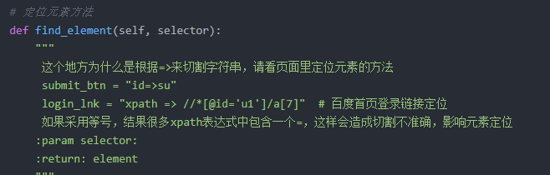

* 然后把元素的定位方式按照固定格式写在一个页面类里

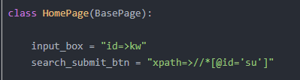

* 然后再封装selenium的click()方法，其中该方法调用了之前定义的 find_element() 方法

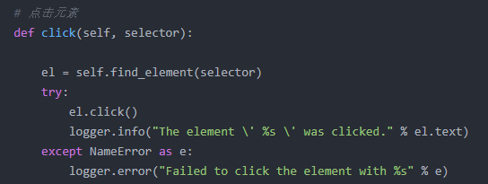

* 最后看看是怎么把前三步串起来的

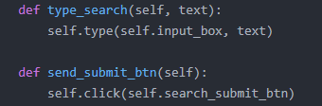

我们不一定需要完全仿照群主的实现方式，但是需要读懂这么实现的目的：主要是看第二步，普通封装方式会将页面元素的定位方式全存放在同一个文件里，而群主则是将其存放在相应的页面类里，后者就是POM。从代码的实现来看，POM确实要比我之前写的傻方式要简洁得多，可读性要高得多。至于POM比起普通封装方式来说要好在哪里呢，那就是第二个我们需要关注的问题。

### OOP在POM中到底扮演什么样的角色？它为POM提供了哪些特性？

上文说到了POM和普通封装的区别，老规矩，我们上代码：

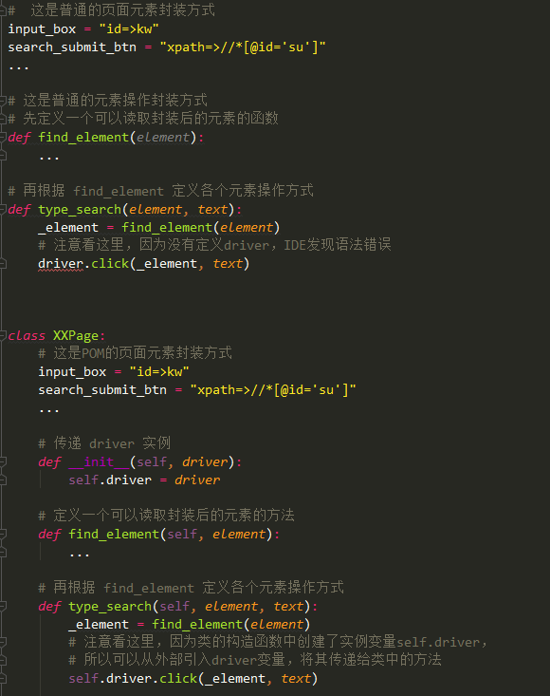

大家看到这里有没有一种恍然大悟的感觉？没错，如果使用函数的形式来定义元素操作方式，发现没有办法传递driver这个变量！那么selenium的方法也就没办法调用。

可能有些同学会说，那我可以先在其他文件中生成 driver 实例，然后再在这个文件中 import 进来，一样可以用。但是这样会有一个很严重的问题——一旦driver实例化之后，再在函数中调用 driver.click() 其实就是显式调用了 click() 这个方法，driver会控制浏览器去当前页面尝试点击元素，而这里只是定义函数的地方，还没到要具体操作元素的测试脚本的范围，自然会抛出找不到元素的异常。

所以想要以函数的形式来定义，很有难度，我不知道有没有妥善的解决方案。但是这并不是个无法攻克的难题——只要你以类方法的形式来定义就可以了。

这就牵扯到OOP的一个重要特性——在代码运行时保持类中属性的状态。在定义类方法的时候，self.driver = driver这一步只是一个传递参数的过程，并没有显式的实例化 driver。而且程序一直记住了这个状态，等到真正需要调用的时候，已经实例化后的driver 才会传递给类进行页面类的初始化并调用相应的方法，类中的属性 self.driver 接收到实例化后的driver发生改变。

说了这么一大堆可能有点绕，能理解是最好，如果理解不了可以自己动手尝试一下。

除了保持类属性的状态，OOP的特性还有额外的好处，比如继承。继承是OOP最显著的特性，我就不详述了。我想说一下继承在POM中是怎么应用的。

第一点是定义一个基类class BasePage，然后把一些selenium的底层方法都封装在BasePage里，这样所有BasePage的子类都可以继承这些方法，不会有代码冗余出现。

第二点则偏向于业务，详细分析需要测试的网站，将最外层最顶层最大最通用的页面（一般都是html中比较靠上层级的元素）定义为层级较高的页面类，而一些分页，子页面，甚至页面中的大型控件（比如超复杂的Grid）定义为层级较低的页面类，低层级页面类去继承高层级页面类。这样做的好处就是可以去掉重复定义页面元素的冗余。

我们举个例子来说：

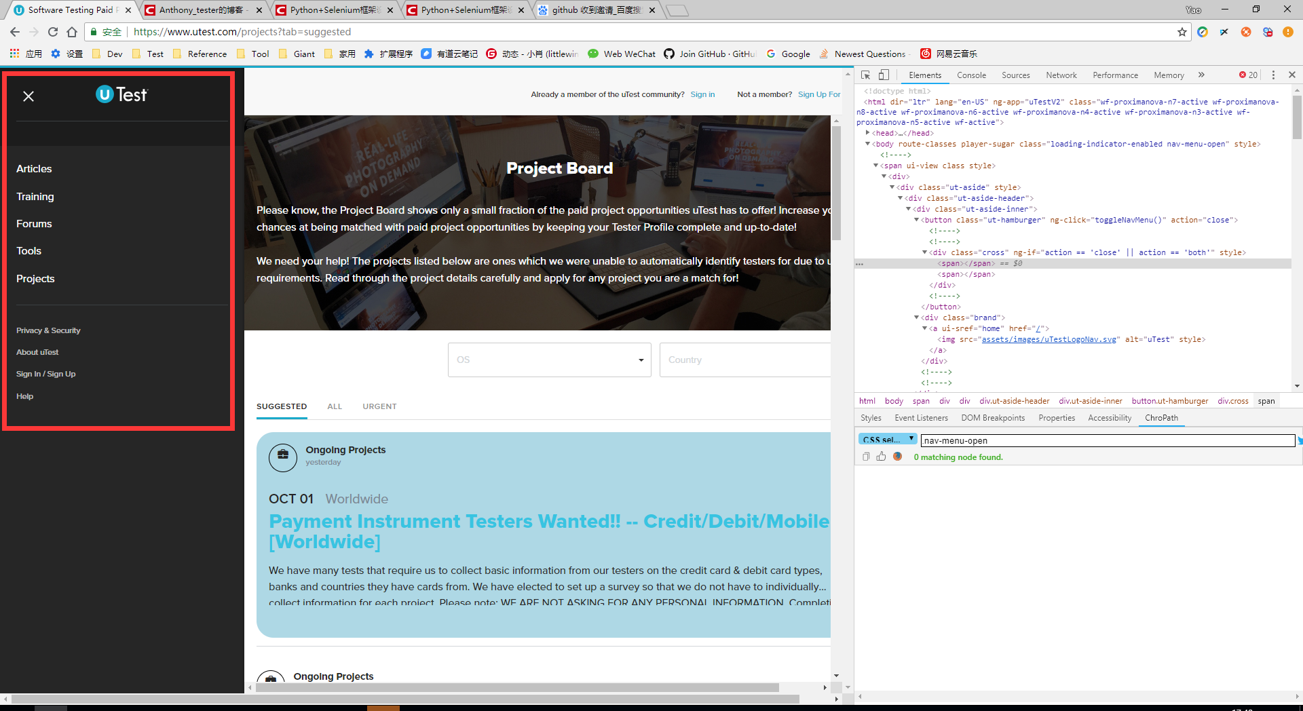

还是这个网站，左侧导航栏，很明显大家都能看出来这是网站的重要组成部分，绝大部分子页面都可以随时展开导航栏并对其进行操作。包括展开导航栏的展开按钮，也是绝大部分子页面都有的。所以我会在直接继承BasePage类的最顶层的HomePage类定义导航栏和展开按钮，那么继承HomePage的所有子类也都会继承导航栏和展开按钮的元素定义和操作方法。

而如果某个页面，发现展开按钮的html改了，和其他页面不一致（有可能是故意设计成这样的），那么不用更改父类HomePage中的展开按钮定义方式，只需要在该页面类中重写展开按钮的定义方式就可以了。这就是OOP的另一个重要特性——多态。

利用多态这种特性，我们可以拓展并定制父类中的方法——父页面类定义通用的页面元素，子页面类根据各自的情况决定是继承，还是定制，还是在父类基础上扩展。Python3的OOP语法都支持相应的操作。

当然我在自己经历过的自动化测试项目中还意识到一个OOP特性带来的额外好处——类本身扩展了命名空间。可能有些同学还没意识到这个问题，比如说一个巨大的网站，里面有N多个子页面，每个页面又有N多个元素（我之前经历过一个项目，页面元素写了1300多个），如何去为这些元素命名其实有时候是个很头疼的问题。比如说我那个项目里光是ok_button就有30多个。有些同学会说，这没问题啊，按页面层级来命名好了，比如homepage_vmgrid_vmnames_edit_textbox，这是个解决方案，但是说实话我见过比这个还长的变量名，当你的测试脚本中充斥着这种变量名的时候，整个人的心情都非常复杂 -_-，做代码维护的同学的热情也会降低不少。

而使用类，则可以减少这样的变量名的长度，因为不同的类中可以定义相同的变量名，就比如 homepage.okbutton 和 loginpage.okbutton ，虽然它们在定义时的名字都叫 okbutton，但在调用的时候因为在前面加上了实例调用，所以即使出现在同一个python 文件中也丝毫没有问题。

### 如果使用POM，该怎么进行规划？怎么去封装Selenium？

到这里为止，我们会发现POM这种模式实在是很巧妙。既然我们已经了解了它的优点，掌握了它的思想，那我们该如何去规划自己框架的模式呢？下面我会介绍我自己的理解和所采用的方式。首先要根据业务中的测试经验提取出常用的selenium AP，然后分析这些API的入参和返回值，甚至源码，使用相应的技术来进行封装。

我总结了一下，我之前常用的API包括以下这些部分：

* Webdriver类：selenium/webdriver/remote/webdriver，所有相应的浏览器Webdriver类都继承自该类，该类封装了很多控制浏览器的方法。我们测试脚本中生成的driver对象就是该类的实例。
* WebElement 类：selenium/webdriver/remote/webelement，该类封装了很多操作网页元素的方法。element是Webdriver.find_element() 方法的返回值，同时又是WebElement类的实例对象，可以直接调用该类中的方法。我虽然看了源码，但是到现在还没搞懂，selenium是怎么做到这一步的。如果有同学知道，请不吝赐教。
* WebDriverWait 类：selenium/webdriver/support/wait，该类就是著名的显式等待，结合类中的 until() 和 until_not() 方法可以智能地去判断页面元素。
* 期望场景类：selenium/webdriver/support/expected_conditions，该类定义了各种各样的期望场景，是结合WebDriverWait的until() 和 until_not() 的利器。
* By类：selenium/webdriver/common/by，该类映射了8大元素定位方式所需的方式。如果需要将8大元素定位方法整合成一个定位方法，该类是必不可少的。
* Alert类：selenium/webdriver/common/alert，该类封装了操作网页alert的方法。Webdriver.switch_to.alert() 的返回值，同时又是Alert类的实例对象，可以调用Alert的方法，这一点有点像WebElement类的方式。
* ActionChains类：selenium/webdriver/common/action_chains，该类封装了比较底层的交互方法，比如鼠标事件，键盘事件等。该类的构造函数中接受driver参数，所以该类的方法的使用方式和 Webdriver 类中的方法类似，只不过类名不同而已。
* WebDriverException类：selenium/common/exception，该类继承自Exception类并拓展出不少子类，对应整个selenium工具的异常情况。如果我们需要在封装过程中捕获特定的异常来做处理，那么必须精确捕获某一种异常。

再结合自己遇到的在自动化测试中的应用场景，我理想中的测试脚本写起来应该包含以下几种常用的格式：

* element.operation(*args, **kwargs) – 操作页面元素
* page.operation(*args, **kwargs) – 操作浏览器
* page.wait.something(*args, **kwargs) – 等待某些特定事件发生或不发生
* page.action.something(*args, **kwargs) – 鼠标事件/键盘事件

我决定分为几部分来分别封装selenium的这些API。

* Browser类：该类负责page.operation(*args, **kwargs)部分，主要封装Webdriver类中的方法，并且定义统一的私有方法_find_element() 。届时BasePage类直接继承Browser类，也继承其中的方法。
* Element 类：该类负责element.operation(*args, **kwargs)部分，主要封装WebElement类中的方法，并且需要嵌入定位元素，智能等待过程。届时测试脚本中直接调用Element的 对象.方法() 正好满足 element.operation()的形式。
* Wait 类：该类负责page.wait.something(*args, **kwargs)部分，主要封装WebDriverWait 和expceted_conditions。由于不想每个页面都去实例化 Wait，所以利用委托技术将Wait的对象传递给page的属性 wait。
* Action类：该类负责 page.action.something(*args, **kwargs)部分，主要封装ActionChains。由于不想每个页面都去实例化 Action，所以利用委托技术将Action的对象传递给page的属性 action。

到这里为止，基本上确定了封装selenium的方式，下面我们就正式开始写代码。

## Src/Brower – 封装WebDriver

在Src文件夹中新建Browser.py，在Browser.py中新建Browser类，并且对WebDriver类中的常用方法进行封装，封装结果如下：

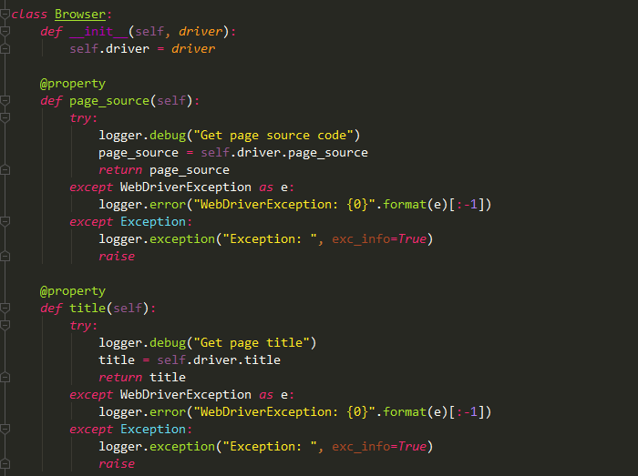

其他的常用方法也是按照这个格式来封装的，这里说明一下：

* 构造函数中的 self.driver = driver 这一步就是传递driver实例。在Browser类初始化时将外部的driver实例作为参数传递给Browser()，然后生成的browser对象就可以利用这个driver来调用WebDriver类中的方法。
* 使用了try…except…语句，当发现WebDriverException时没有抛出异常，而是把异常信息记录到log里，如果发生了除了WebDriverException以外的其他异常不仅记录日志，还要抛出异常，中断程序，然后来调试。

但是在封装过程中，我觉得每个方法都要这么写，非常得麻烦，有大量的冗余代码，所以自然想到了利用装饰器来做这件事。

在Utils中新建Decorator.py文件，编写装饰器函数logger_result()，装饰类中的方法，当方法被调用时，若运行正确，则记录返回值；若发生异常，则处理异常。

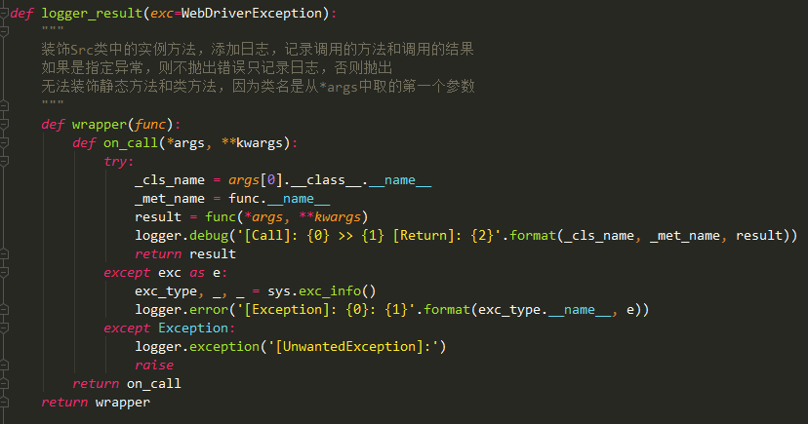

因为技术所限，所以该装饰器只能装饰实例方法，无法装饰静态方法和类方法。附上测试代码：

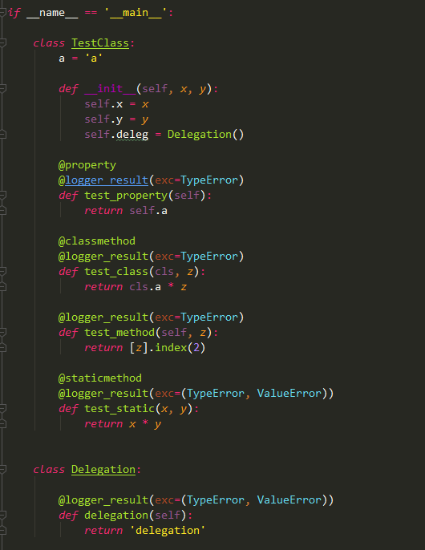

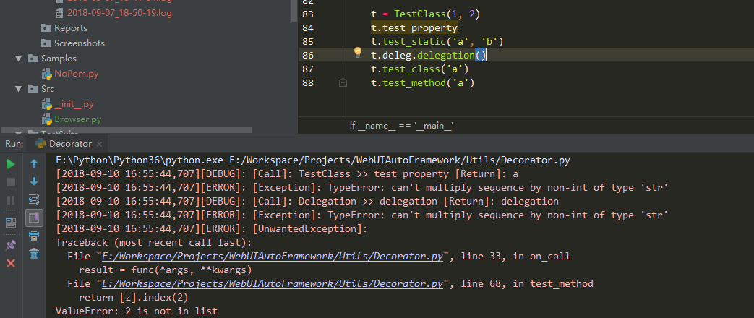

再回到Browser类中，用该装饰器来装饰想要装饰的方法。如果觉得一条条地去写装饰语句太麻烦，可以创建元类自动装饰该类中所有的方法：

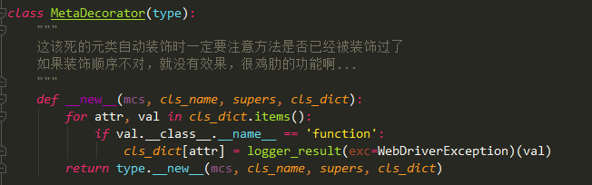

嗯，因为技术所限，所以这种元类自动装饰所有方法也有个问题就是要注意装饰顺序。还好Browser类中没有过于复杂的方法，所以这种技术暂且能用…

有了自动装饰功能，就可以很顺畅地去编写封装selenium.Webdriver的方法了，而且省去了大量的手动log代码：

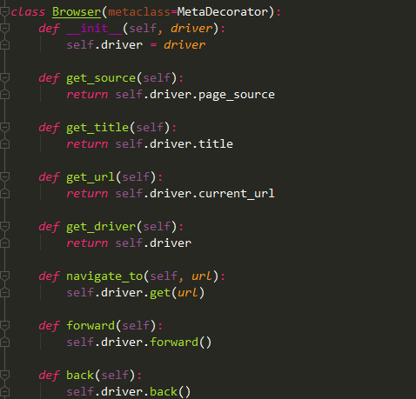

我先写了一小部分，其他方法请同学们自行编写，我们写个例子，看看效果：

在Main.py中编写如下测试代码，并运行：

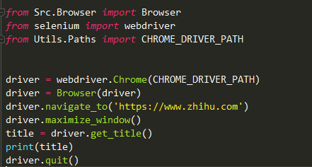

这是日志输出：

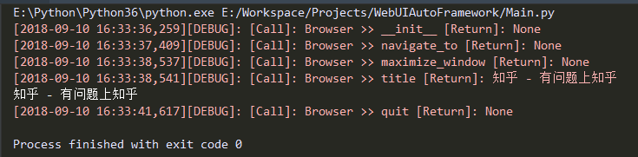

下面封装最重要的 find_element() 和 find_elements() 方法，加入显示等待：

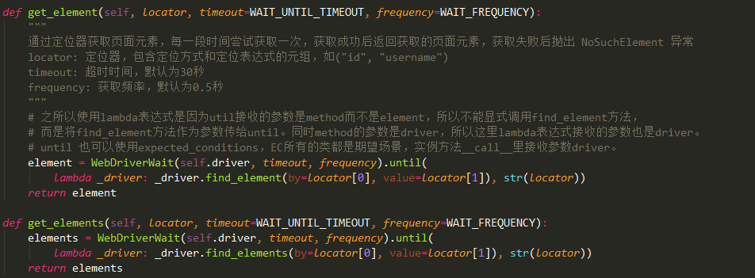

这2个方法接收的参数是一个定位器，这个定位器是一个二元组，第一个位置是定位方式，第二个位置是需要用到的值。请牢记这种方式，后面封装Element类和Wait类还会用到。至于定位器该怎么填，请参考前文说到的selenium/webdriver/common/by 的By类的内容：

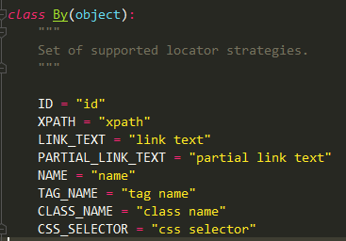

如果不习惯这些写法，我们可以对其做映射，但是因为是一次性的工程，所以我就不打算做了。

还有2个参数是等待的超时时间和等待时候的轮询频率，我把这2个参数都作为可配置项写在了配置文件中。所以需要新建一个解析配置文件的方法，在Utils中新建ParseConfig.py，并新建解析配置文件的方法：

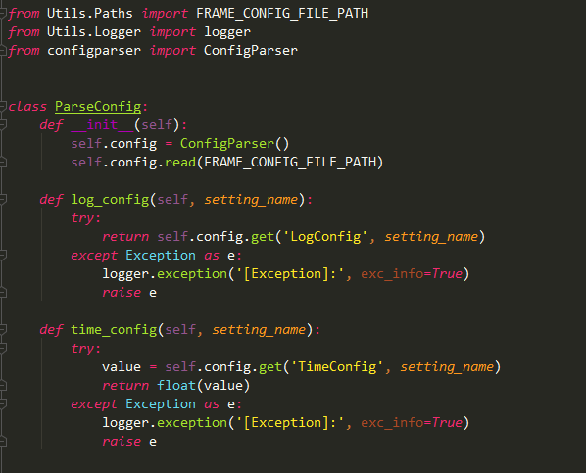

并在Browser.py文件中读取解析文件，获取文件中的数据：

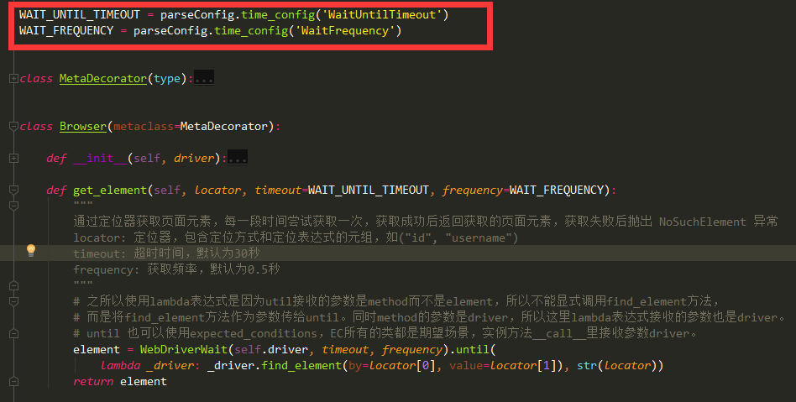

这里说明一下get_element方法，其中until和until_not的语法有些特殊，接收的参数是个callable 的对象，所以上面用了lambda表达式，如果觉得看不明白的同学，可以分两步来，先定义一个callable的期望场景，再把该场景作为参数引入until/until_not，具体语法网上有很多教程，这里不赘述了。

封装完get_element，我们再在Main.py中试试：

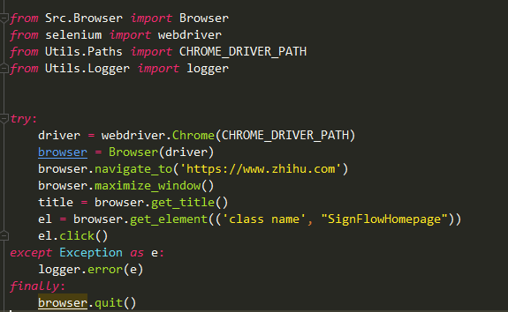

注意get_element()中参数的写法，是个元组，所以需要用()括起来。

这是成功的日志输出：

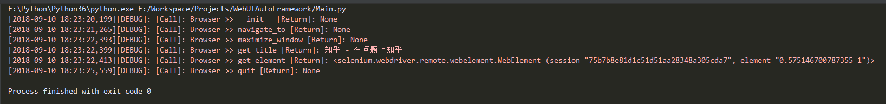

这是因为找不到元素而失败的日志输出：

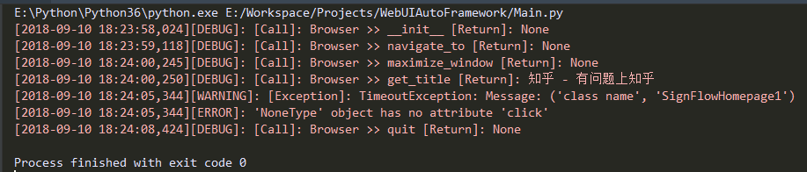

发现总体来说，日志还是不错的，达到了我们的要求。只不过get_element()的日志输出可读性不好，这个没关系，因为我本来也没打算要让这个方法输出日志。因为我会在后面的Element类继续封装get_element()，所以为了避免重复日志输出，我决定将get_element()和get_elements()的日志屏蔽掉。实现起来很简单，在元类实现中加一行代码买即可：

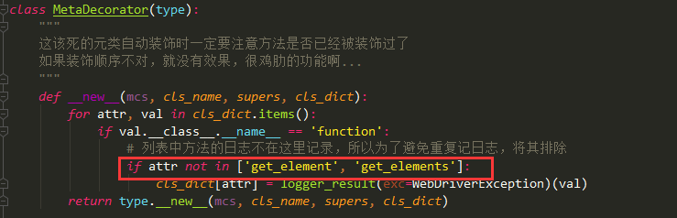

到此为止，WebDriver中的常用方法封装方式已经介绍完毕，接着我们要去封装另一个重头的类——WenDriverWait。

## Src/Wait – 封装WebDriverWait

在Src文件夹中新建Wait.py，新建Wait类，对WebDriverWait进行封装。之所以要封装WebDriverWait，是因为我们在自动化测试中为了提高脚本运行的稳定性，在具体操作某个元素之前，都需要保证该元素是存在并且可操作的，所以就需要加入WebDriverWait的显示等待。由于WebDriverWait.until 和 WebDriverWait.until_not 再结合 expected_conditions 的写法太长，在脚本中出现可读性不高，所以要对其做封装。

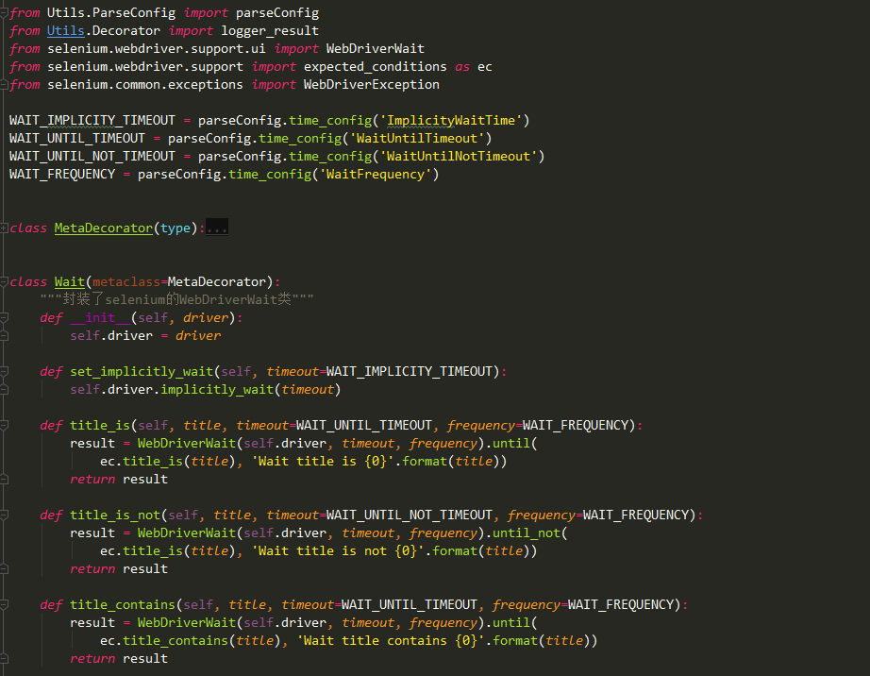

这是封装后的Wait类，并且类似于Browser类，一样使用了装饰器和元类来装饰所有方法，调用时让其自动生成日志。

需要注意的是，until和until_not 的第一个参数是个callable对象，这点在封装 get_element的时候提到过，当时我们使用了lambda表达式构造了一个callable 对象。而这里不再需要了，而是使用了 selenium.webdriver.support.expected_conditions 中的各种期望场景。每个期望场景都是个类，而且重载了 __call__ 运算符，使得这种期望场景类的实例对象可以被调用，变成了callable对象，比如我们可以看一下 title_is 类的源码：

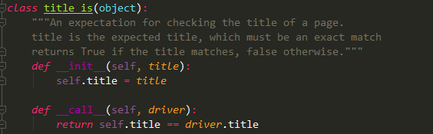

封装后的Wait的方法，在调用之后，遵循WebDriverWait的运行方式，智能等待until或until_not中的期望场景，每隔一定时间（参数frequency）轮询查询结果，如果符合则运行完毕并返回结果；如果不符合则一直等到超时时间（参数timeout），抛出WebDriverException的子异常TimeoutException。

封装了Wait类后，我们可以把Wait类和Browser类结合来写脚本：

* 比如操作页面元素

Wait.element_clickable(locator, *args, **kwargs)

element = Browser.get_element(locator, *args, **kwargs)

element.click(*args, **kwargs)

* 或者：

Browser.navigate_to(*args, **kwargs)

Wait.title_is(xxx, *args, **kwargs)

title = Browser.get_title(*args, **kwargs)

assert title == xxx

这样的脚本稳定性会强上很多，基本不用再去考虑因为元素定位不到的问题。如果最后发现了TimeoutException异常，基本上可以确定那元素一定不在html的DOM里。

## Src/Element – 封装WebElement

在Src文件夹中新建Element.py，新建Element类，对WebElement进行封装。之所以要封装WebElement，是因为上文中提到的

* 比如操作页面元素

Wait.element_clickable(*args, **kwargs)

element = Browser.get_element(*args, **kwargs)

element.click(*args, **kwargs)

这种写法依然比较冗长，由于自动化测试脚本主要是对页面元素的操作，所以对这种3步的元素操作进行进一步得封装非常有意义，可以大量减少测试脚本的代码量。我们需要将这3步调用方式写成1步的形式：Element(locator).click(*args, **kwargs)

因为已经有了Browser类和Wait类，所以这个封装过程并不复杂，但是还是有其特殊的地方。

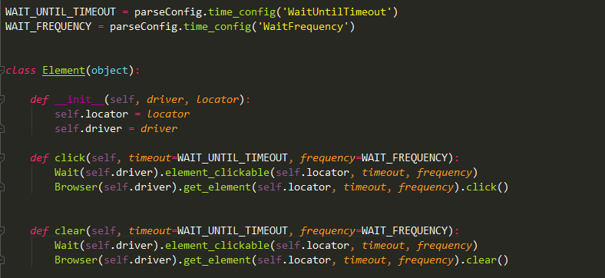这是先封装的2个Element方法，基本可以满足我们的要求，这里要注意2点：

一是Element在初始化的时候除了需要接收driver，用来初始化Wait和Browser类，还需要接收locator，用来传递给Wait和Browser类中的方法。

二是这里有一点不好的地方就是Wait的方法会调用显示等待，而Browser().get_element()还会再调用一次显示等待。这并不是我们想要的方式，所以我们这里不打算使用get_element()，而是在Browser类中重新封装一个不带显示等待的获取元素方法，并将get_element()留做外部API，并给它加上之前没加上的日志。

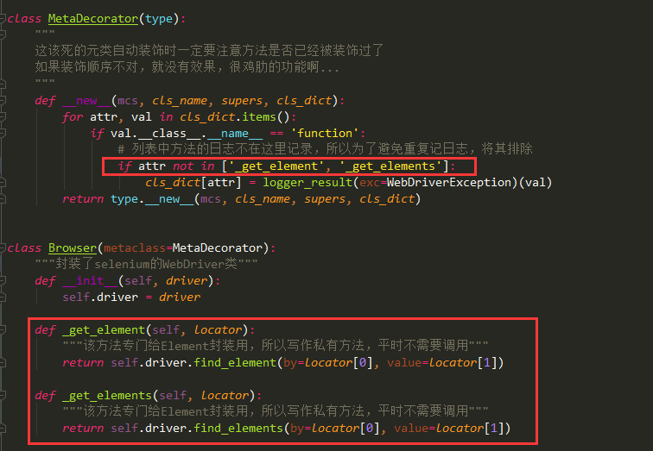

这是修改后的Element类：

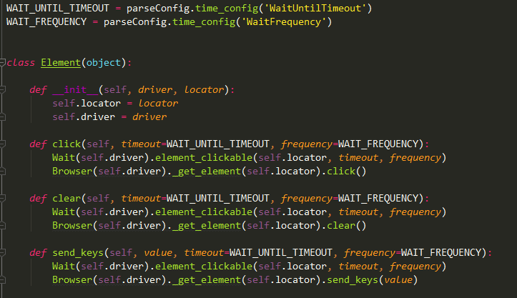

再为Element类中的方法加上自动log，需要添加装饰器，之前的装饰器的日志格式是

[Call]: ClsName >> MethodName [Return]: return

这种格式并不适合Element类的日志，我想要将其改成

[Call]: ClsName >> MethodName >> ElementName [Return]: return

由于无法获取ElementName，所以我们得修改Element类，在构造函数中添加外部获取的变量name：

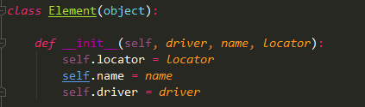

然后为其重新去写个装饰器，在Utils/Decorator中新建：

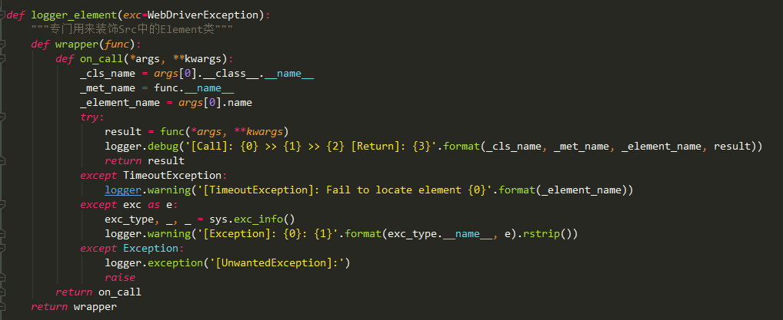

和之前相比，多了一个 except TimeoutException 的过程，因为Element类中的方法是先用的Wait等待，所以如果定位不到元素，所以肯定会触发TimeoutException异常，所以要提前捕获TimeoutException，记录日志无法定位元素。接下来再处理其他异常。

好了，我们去实验一下最新的封装成果，在Main.py中对之前的测试脚本进行改写，将

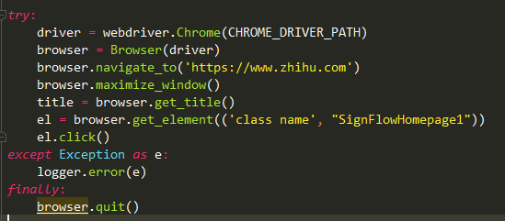

改成如下脚本：

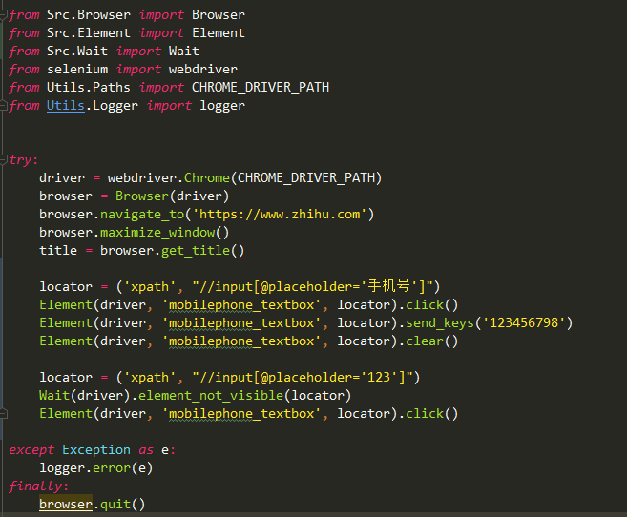

这是运行结果：

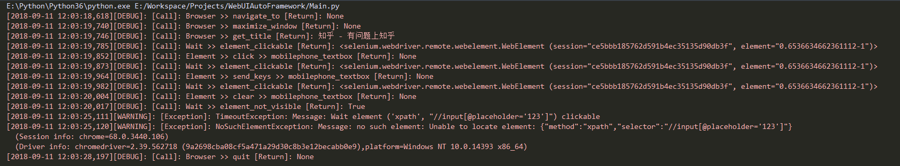

发现真是不错的结果，不过还有些瑕疵，比如Wait的日志中如果发现了元素，发现返回值是元素的对象，很长的一串，对于我们来说可读性很差，这也没办法，因为这是selenium的WebDriverWait的源码决定的，但是我们可以改一下log的输出，将Wait的结果改成如果等待成功，就返回True。

那么原来的logger_result已经无法满足了，将这个装饰器的名字改成 logger_browser，专门用来装饰Browser类，然后新建logger_wait装饰器：

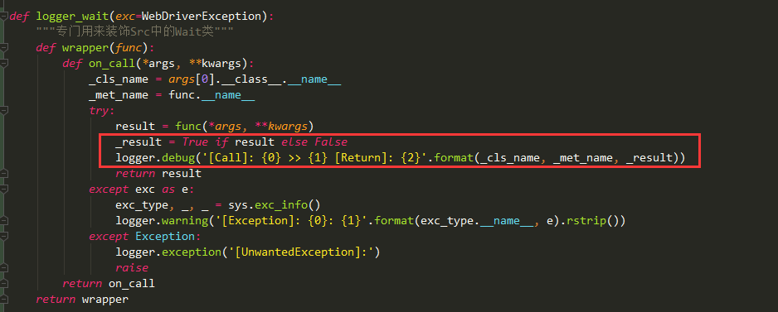

改这一小步即可，然后更改Wait类中调用的装饰器。

还有Browser类和Element类中有大量的方法没有返回值，如果每个log都记录 [Return]: None 是一件很烦人的事情，没关系，我们也针对其改一下就好了：

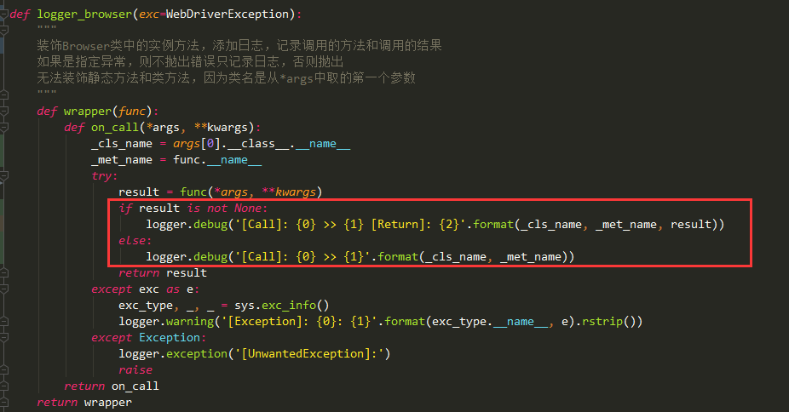

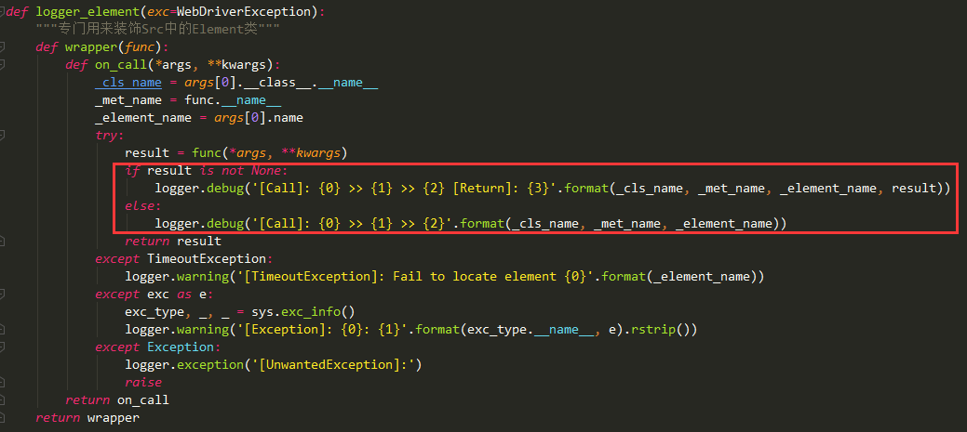

重新运行测试脚本，查看结果：

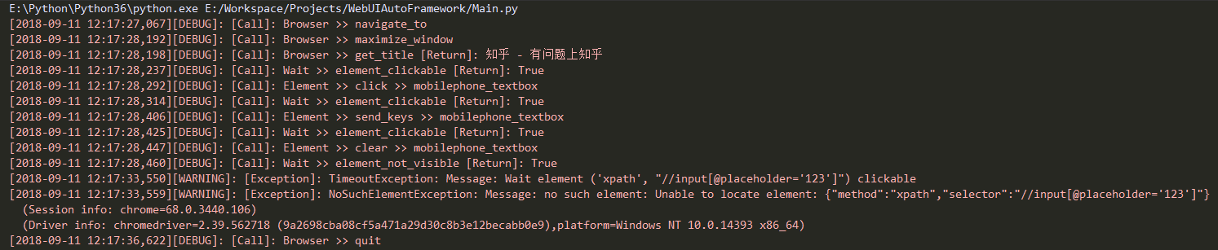

是不是可读性高了很多？当然同学们也可以根据自己喜欢的格式来定义相应的装饰器^^

## Page/BasePage – 封装页面类

已经完成了三个Src类的封装，Action由于一般的测试用不到，所以我先不封装，留到后面再说。有了三个Src类就可以正式按照POM封装页面类了。在那之前，需要先封装BasePage所有页面的基类，该类需要利用委托的技术将封装好的三个Src类作为自己的属性，到时候所有的页面类来继承这个BasePage。在Page文件夹中新建BasePage.py，在里面新建BasePage类。

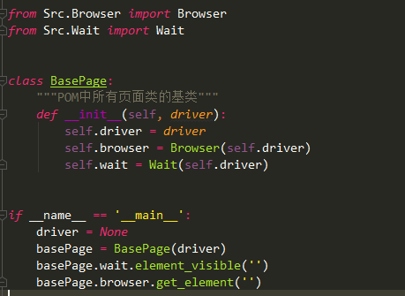

## Page/XxxPage – 封装页面类

拿<https://www.utest.com/> 举例，在Page中新建NavigateBar.py，在其中新建NavigateBar类：

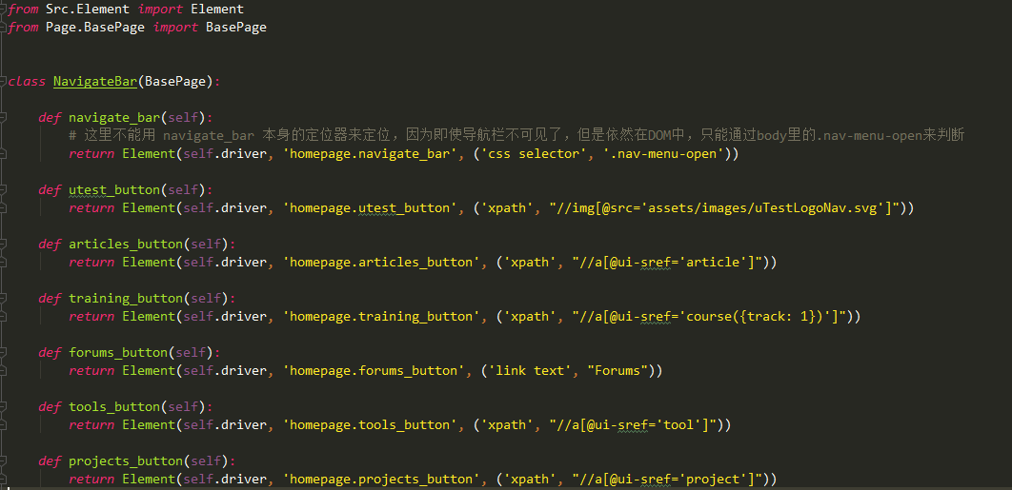

通过定义方法的方式来定义一系列页面元素，每个方法的取名是来按照控件作用和类别来取的。返回值是Element类的实例对象。3个参数分别是self.driver（BasePage的构造函数中定义），该控件的名称（通过“页面类名.控件名”的方式取名），二元组形式的定位器。

再新建HomePage.py，新建HomePage类：

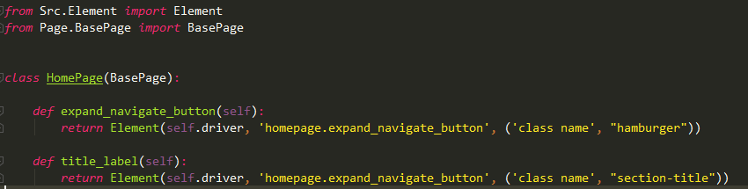

定义好这些控件之后我们可以来改写之前的Sample文件夹中的NoPom.py了。在Sample文件夹中新建Pom.py：

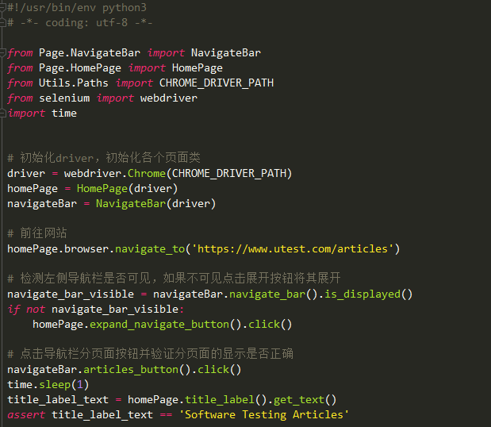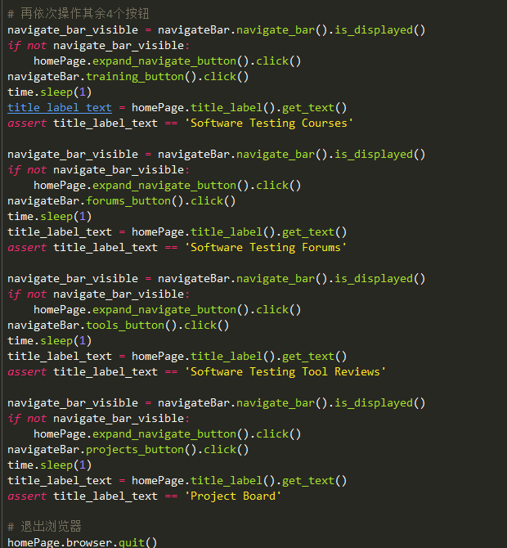

这次我没有用循环，而是把5次过程全写出来了，是不是代码量有明显减少？对于每一次的验证导航栏再点击操作的过程，之前在 NoPom.py中的写法是：

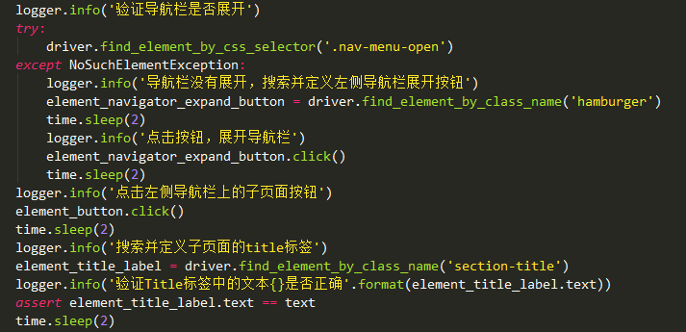

而现在是代码少得多了，省略了大量的log日志和time.sleep()过程。之所以新的也加了time.sleep()是因为页面实在跳转的太快，来不及刷新新的title_label导致的，属于特殊情况。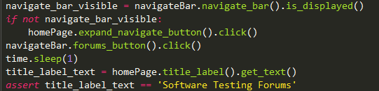

这是运行的日志：

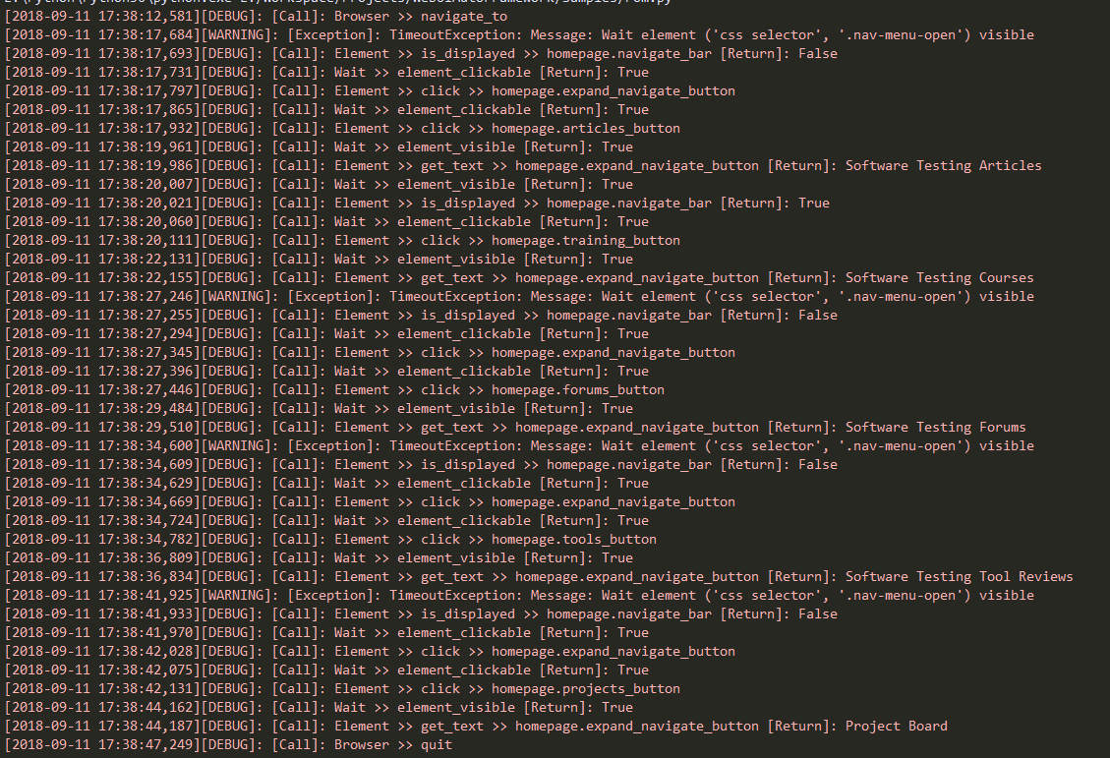

之所以有[WARNING]是因为调用了 element.is_display()方法，其中加入了WebDriverWait().until()方法，因为找不到导航栏，所以报出了[WARNING]，并不影响我们整个测试的运行。除了开头和结尾调用的Browser类的操作浏览器的方法以外，其他绝大部分都符合先Wait元素出现，再操作元素的过程。这个日志输出方式是我可以接受的方式。如果我们需要查看其中的特殊日志字段，比如[Exception]，或者[UnexpectedException]，可以自己编写适用于管道的生成器来迭代所有的日志文件。

至此，我们根据POM封装selenium的框架雏形就已经具备了。

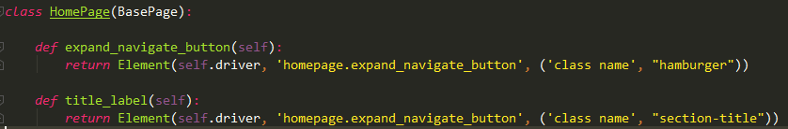

但是我还是嫌这样的定义方式比较繁琐，而且所有的locator是分别在各自的页面类中管理的，查询起来不是很方便，我想对其统一进行管理。所以接下来我们要稍微改写页面元素的定义方式：

在Config文件加中新建ElementLocator.json文件，用来统一管理所有页面元素的xpath：

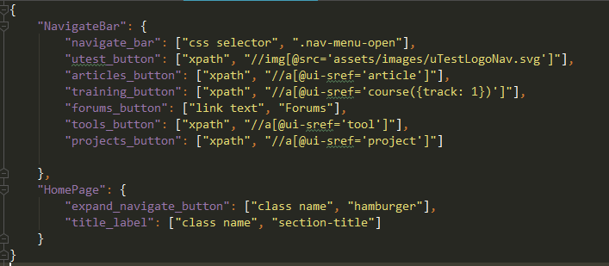

接下来要做的就是写一个Json文件的解析器，可以根据元素的路径读取相应的定位方式，并转化为locator，以供Element类调用。在Utils文件夹中新建ParseLocator.py文件，并定义ParseLocator类，在构造函数中读取Json文件的内容，并定义方法按照元素路径读取它的locator：

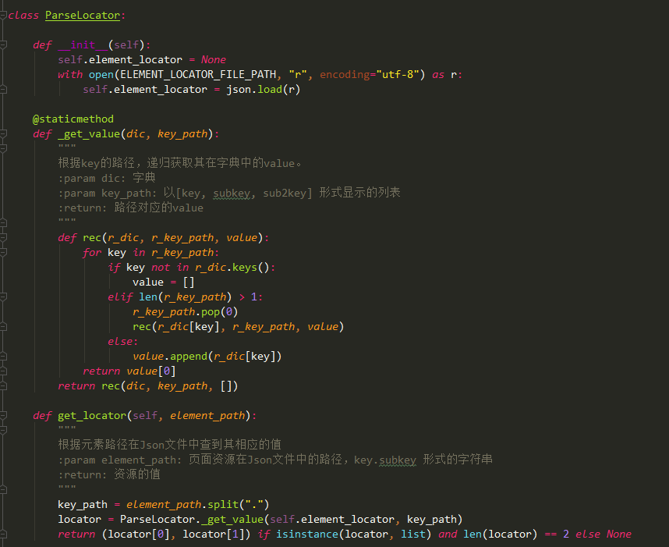

这是测试结果：

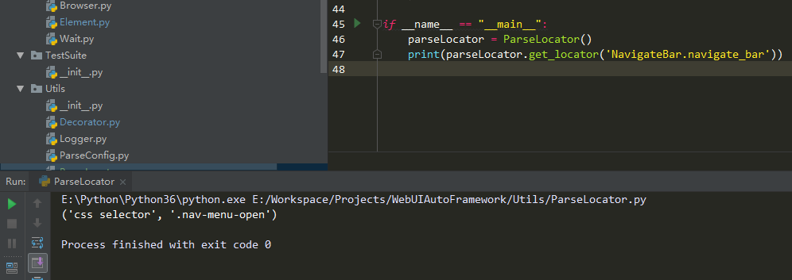

接下来在BasePage类中新建方法：

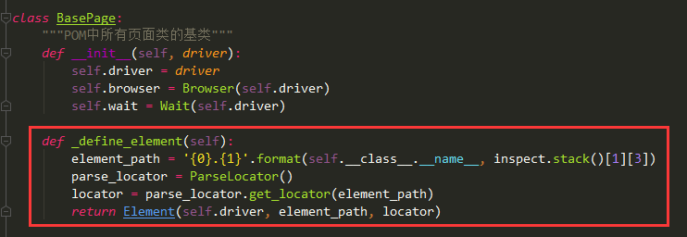

再改写所有的XxxPage 类中定义元素的方法：

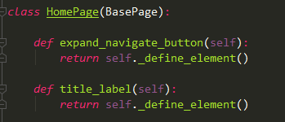

这里稍微解释一下_define_element()这个方法，该方法获取类名和方法名将其拼凑成一个带.号的字符串，形式和Json文件中元素路径保持一致，比如HomePage.expand_navigate_button，接着通过这个字符串去Json文件中解析出二元组定位器，并将字符串和定位器作为参数一起来调用Element()类实例化元素。

作为每个页面类中的控件元素来说，定义方式就变得很简单了，只要保证自己的方法名和Json文件中的key名称一致即可，然后在方法中调用_define_element()方法，其他的都交给_define_element()去做。这样我们在定义元素时只要现在Json文件中先写好控件的定位方式，然后再在页面类复制粘贴即可，尽量地无脑化。

好了，改了这么多东西，我们重新运行一下Pom.py来看看结果有没有发生变化：

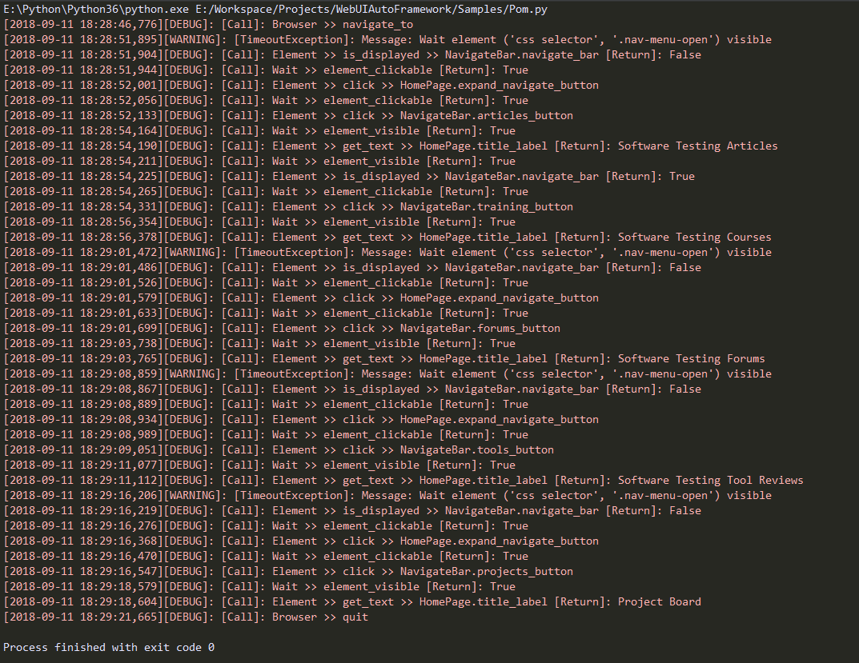

发现运行正常，而且log没有任何改变，很赞！至此，页面类的封装方式介绍就结束了，大家可以拿自己中意的网站去实验看看吧~

Action类依然没有封装，这个等后面再说，然后补充点东西：

首先所有封装过的Element的方法都是调用的 _get_element() 方法，如果需要针对 Elements 来操作的话，也很简单，在Element.py中新建Elements类，然后封装需要的方法即可：

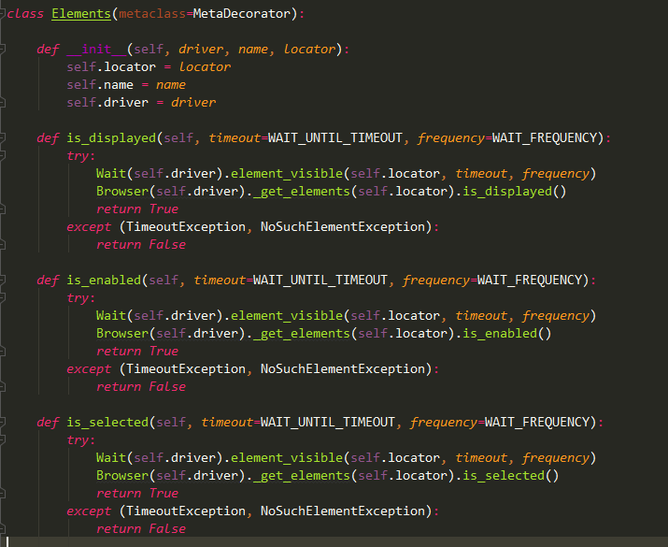

还有一点，我们已经封装够的Wait类中的方法和Browser.get_element()方法接收一个定位器参数。因为我们已经针对定位器的的定义做了封装，所以如果调用Wait类的方法和Browser.get_element()方法肯定不能再去手动填写定位器二元组了，所以我们需要改写一下BasePage类的_define_element()方法，加了一个默认参数：

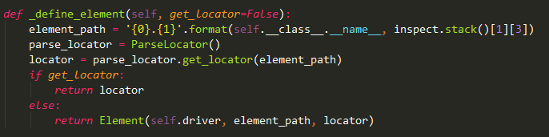

然后再修改一下已经定义好的元素，并测试结果：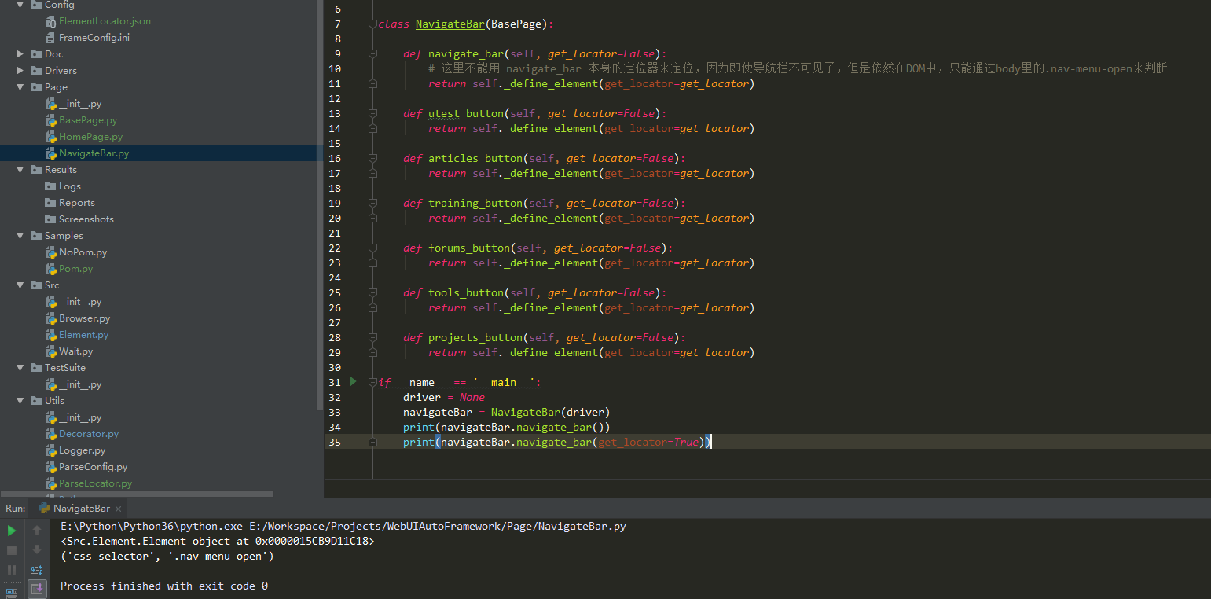

## TestSuite – 封装unittest

unittest的基本用法网上有很多博客和教程，请大家自行关注。我对unittest了解的也不多，仅仅掌握了基本用法，不过用在我们这种比较简单的测试框架已经基本满足需求了。不过应一些同学的要求，可能略微扩展一些功能，下面总结本框架需要有的功能：

* + 组织测试用例，包括用例编写、存放、加载、执行 – unittest的基本功能
  + Html形式的测试报告 – unittest的扩展HtmlTestRunner.py
  + 用例执行失败后截图 – unittest貌似不提供，我们可以用装饰器实现
  + 同一条用例有多个断言，一条断言异常不停止运行，而是等用例执行完毕后再抛出所有的断言异常 – unittest貌似不支持，我们可以改写断言的实现方式
  + 用例执行失败后重跑 – unittest貌似不支持，我们可以用装饰器实现

先在Utils文件夹中新建PUnittest.py文件，新建PUnittest类，继承unittest.TestCase，接下来我们要在这个PUnittest类中扩展我们需要的功能：

### 同一条用例记录多个断言异常

unittest的TestCase类定义了独立的断言方法，比如assertTrue()，一旦断言失败，python解析器就会抛出异常AssertionError，中断这一条测试用例的执行（每一条测试用例都是一个独立的对象，所以不会影响其他用例的执行）。所以想要实现这个需求，只能重写所有的assertXxx方法，捕获AssertionError，然后把错误信息放在一个列表里，等该条用例执行完毕后再抛出AssertionError，然后打印列表里所有的错误信息：

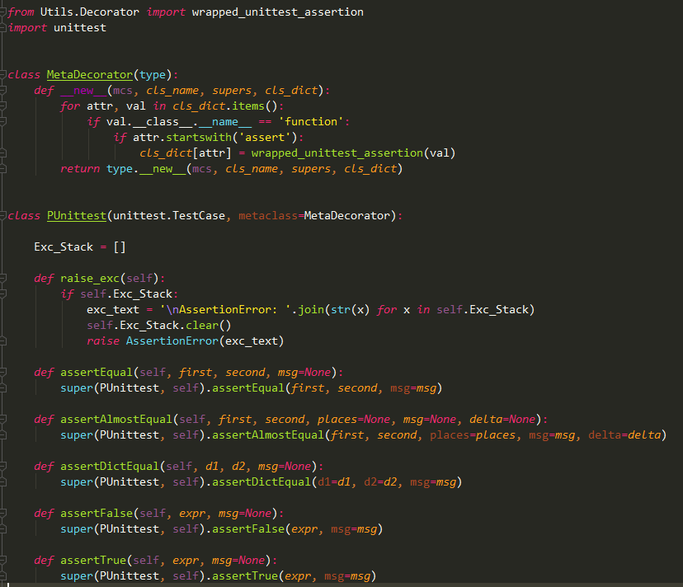

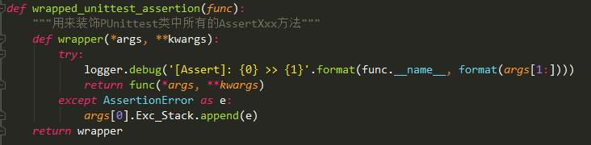

PUnittest中定义了类属性Exc_Stack，然后还定义了方法raise_exc()，接着就是重写所有的assertXxx方法，由于我打算使用装饰器来处理异常这一块的逻辑，所以所有的重写过程就只是调用super()函数，达到和原函数一样的效果。

再在Decorator.py中定义一个装饰器wrapped_unittest_assertion()，用来装饰所有重写的assertXxx 方法，当调用assertXxx方法发生AssertionError时装饰器不会抛出异常，而是把异常信息存到Exc_Stack里。然后在测试用例的结尾再调用raise_exc()方法，就可以一次性把所有的AssertionError信息全部抛出，这里是测试结果：

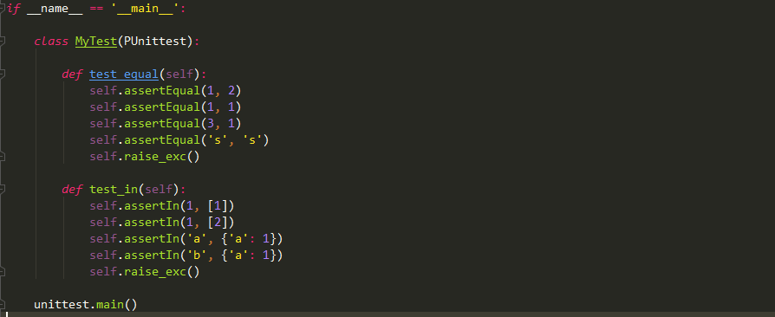 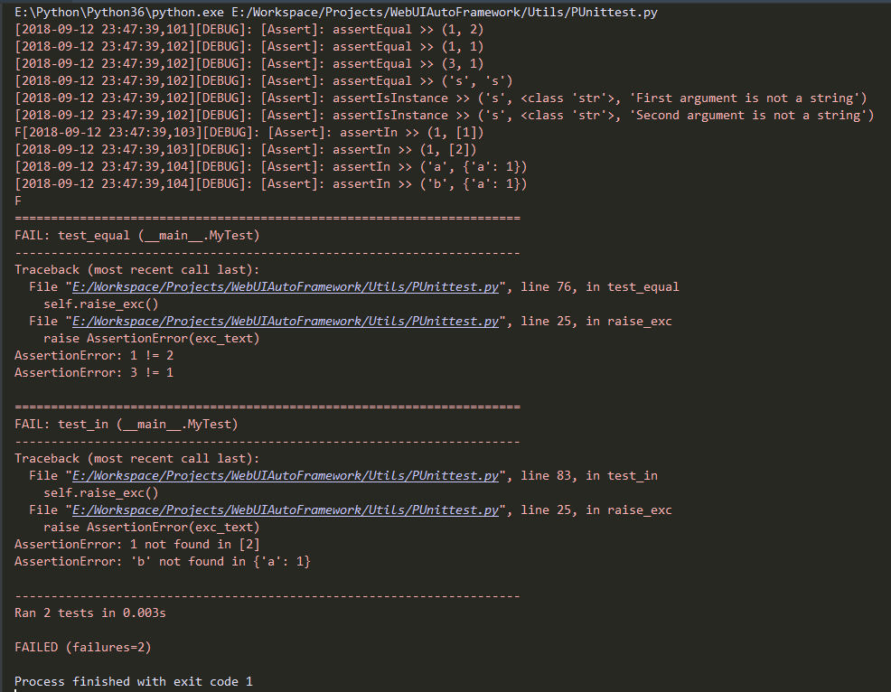

不过这里有个问题就是最后是由raise_exc()方法抛出异常的，所以在异常栈里的最外层信息是raise_exc()方法而不再是引发异常的assertXxx断言，这点需要注意。

### 用例执行失败后截图

在Decorator.py中编写测试用例用的装饰器wrapped_testcase()：

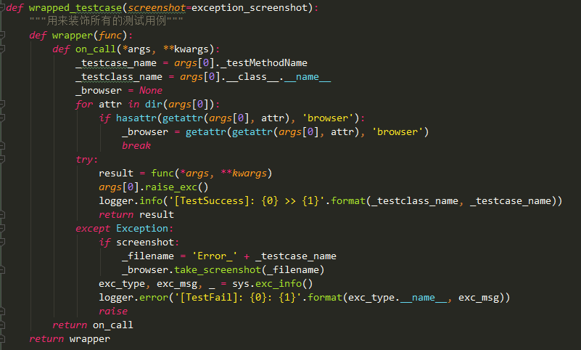

这个该死的东西比我想象得要繁琐，因为没想到获取测试用例中的browser属性会那么麻烦。不过最后还是用一种特别蠢的方式解决了，不过也限定死了测试用例中实例化页面的方式。需要注意在执行完被装饰方法之后加了一步args[0].raise_exc()，也就是调用我们自己封装过的raise_exc()方法，把暂存的所有AssertionError一次性抛出，这样就不用在每条测试用例后面再去写了。还有一点需要注意的就是装饰器捕获异常以后一定要抛出，不然unittest框架捕获不到任何异常，会认为这条用例执行正确。

主要就是下面这一步，这里稍微说明一下：

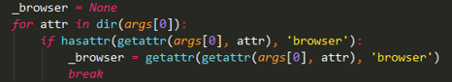

args[0]是测试用例的第一个参数，其实也就是TestClass类中test_method的self变量。将来我们在编写用例的时候肯定会把实例化的driver作为参数传递到TestClass中，再然后在TestClass中初始化各个需要用到的页面类，因为页面类继承的BasePage里用到了委托的技术来调用Browser类，所以在测试用例中调用Browser的方法就应该用self.XxxPage(driver).browser.method()的方式，比如下图的代码这样：

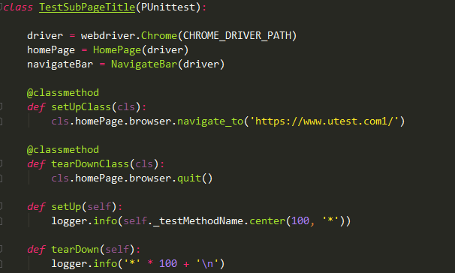

由于对于任意的测试用例来说，xxxPage并不是固定的，是根据该用例的需要实例化的，所以就没办法指明是哪个page，所以对于测试类的实例self，没办法跨一层xxxPage属性来调用browser了。所以我只能写了个循环遍历测试类的self实例的所有属性，看每一个属性是否含有browser属性，如果有的话，则调用这个browser里的take_screenshot()方法来截图。因为循环层数是限定死的，所以就限定了测试类里定义每一个page的方式，必须保证self.xxxPage.browser这样的写法该装饰器才能成功，否则会报错。

说到这里有点绕，由于表达能力所限，我没办法说得更明白了。如果同学们觉得这样的方式非常傻(当然我也是这样认为的)，有一种方式可以修改一下：

一是在装饰器中不要获取browser，而是获取driver，因为driver是selenium WebDriver的实例对象，所以就自己重写个截图的方法，而不是调我们之前封装好的browser里的get_screenshot()方法。但是这是个治标不治本的方法，因为driver在测试类的书写方式虽然比browser少了一层，省略了蛋疼的循环，但是也不能保证编写测试用例的同学是不是心血来潮想要给driver赋一个多层的属性，那样用这种方式还是会报错的。

我们测试一下这个装饰器：

在TestSuite文件夹中新建Test_SubPageTitle.py文件，将之前的Pom.py中的测试脚本改写为以PUnittest为框架的测试用例：

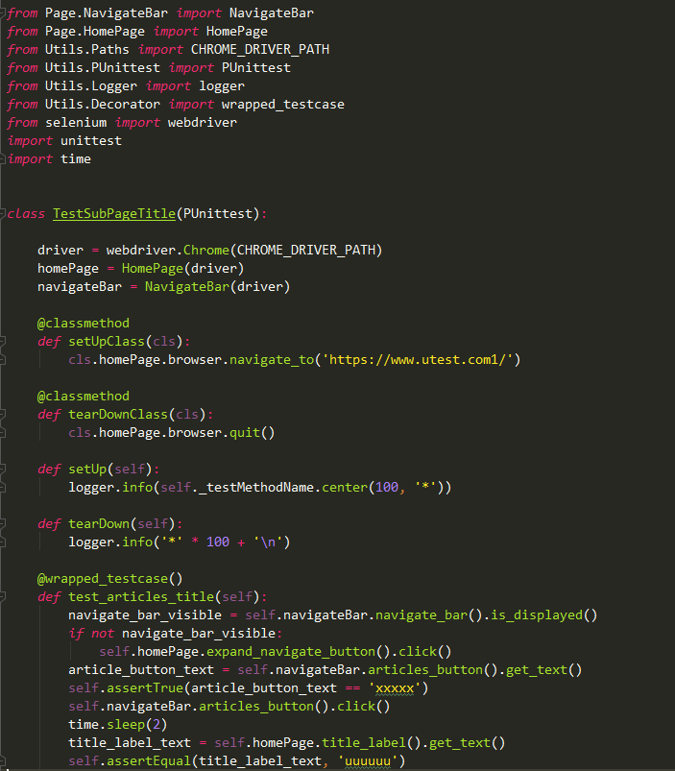

由于我写了一个假网址，所以所有的元素都应该找不到，我想特意看一下异常状态下的测试用例运行得怎么样，然后这条测试用例里做了2个断言，我们看一下多次断言的运行如何：

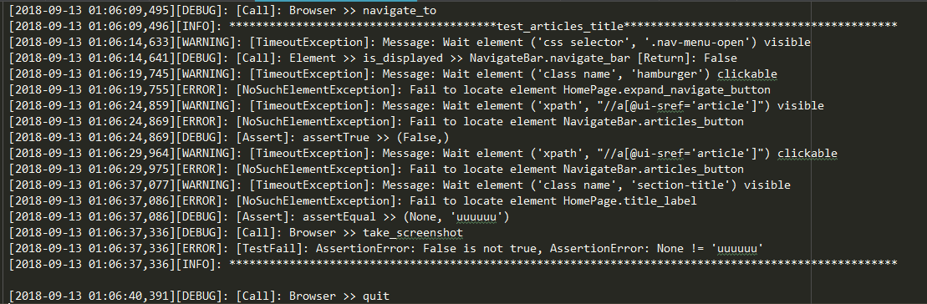

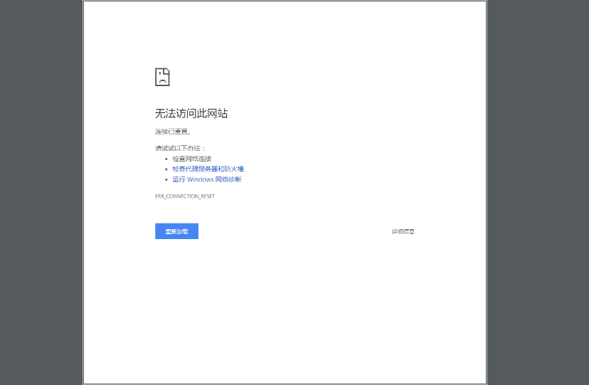

发现Results文件夹中的log和截图都有了，log中有大量的warning，因为调用了Wait类中的方法去显式等待元素出现，因为网站一直打不开，所以找不到元素，就记录了error log——找不到元素，当然因为我们在装饰器中的逻辑写的就是如果出现NoSuchElement异常就只记录error log而不抛出异常，这样才可以让用例继续运行，避免出现有时候的页面不稳定导致的中断。当然还有1个Error就是最后的TestFail信息，里面提供了异常类型和异常信息。截图自然就不说啦~

当然我们在制作截图装饰器的时候将参数设定了默认参数，如果想关闭截图功能，只需要在装饰器上把参数设定为False就好：

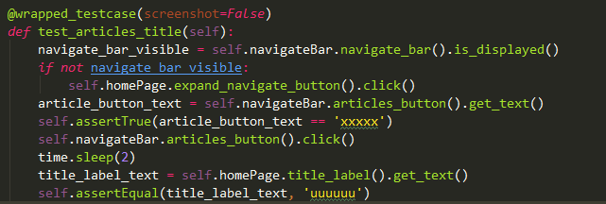

当然，更好的做法是在配置文件里进行配置，具体的写法我就不在这里赘述了，相信大家肯定可以搞定的。

### 用例执行失败后重新运行

Unittest不支持这个功能，我们只好自己实现，这个我也打算用装饰器来实现。由于测试用例已经有一个装饰器来提供失败后截图的功能，所以我不打算重新写一个装饰器，而是在这个装饰器来做一些扩展：

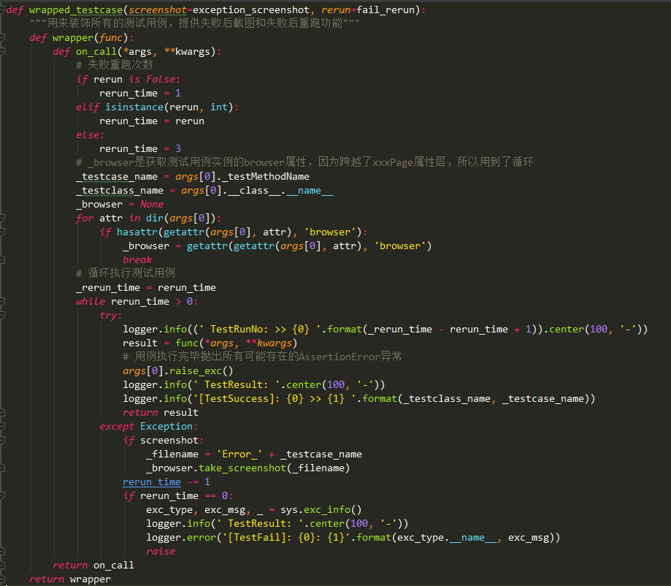

这是修改后的装饰器，和之前的相比，其实就是在try…except语句外层加了个while循环而已。当发现异常的时候，循环数自减1，截图，这时候不能选择抛出异常，因为一旦抛出，则用例就会中断，所以我选择在全部执行完毕循环数为0的时候再记录结果并抛出异常，中断测试用例。这个重跑机制有个问题就是重跑的时候不会重新执行setUp和tearDown中的代码，因为这一块是由unittest控制的。如果真想连这个也执行的话，就不要考虑使用unittest了，后者使用CI工具比如jenkins来做比较合适。

这是执行测试用的日志，只有AssertionError的情况，看来运行状况良好：

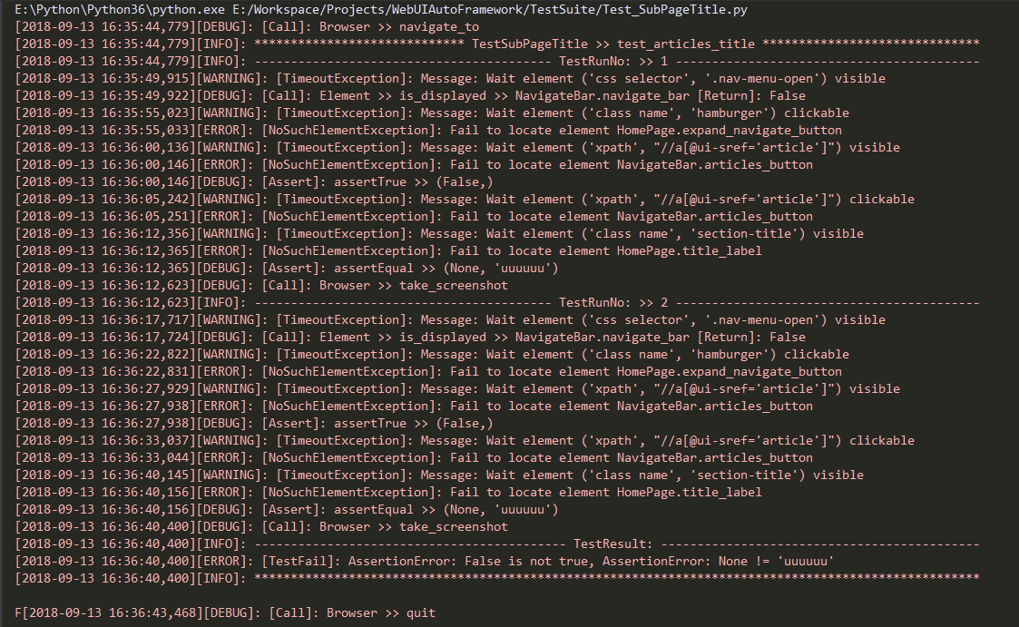

这是检测到别的异常的情况：

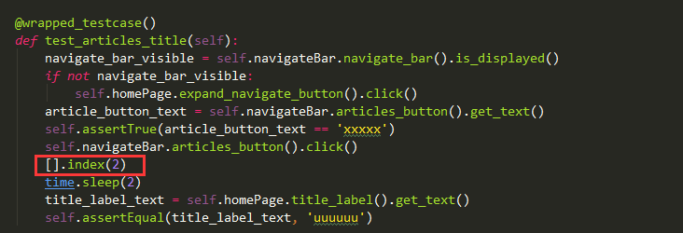我在测试用例中加了一行必定会抛出ValueError的语句，看看日志：

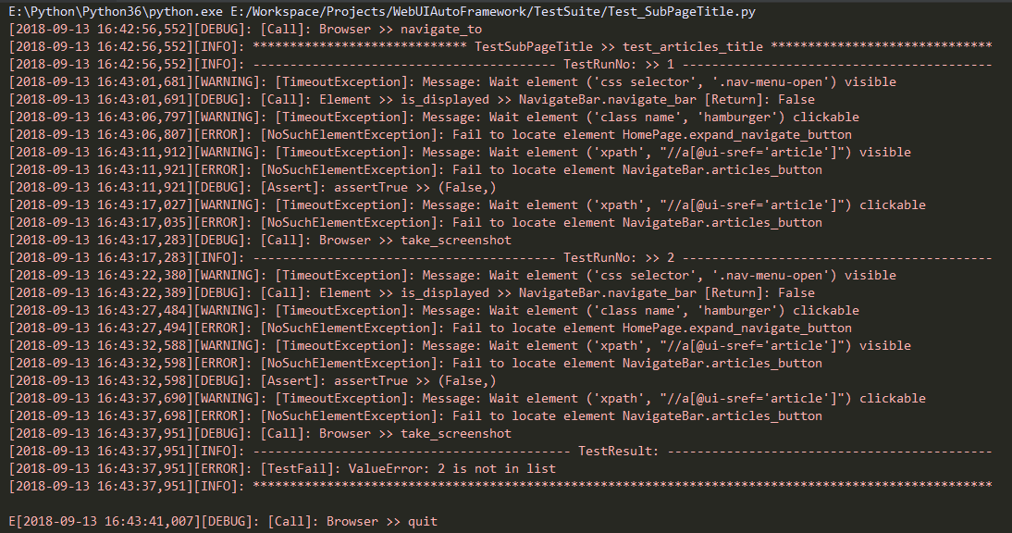

依然运行了2次，并且在最终TestResult里说明Fail的异常原因。之所以没有在日志运行中打印出异常栈，是因为[].index(2)我们没有针对它来做捕获异常后的日志操作。我们之前针对的异常后日志都是对于框架封装的方法比如Wait, Browser, Element类的，要捕获测试用例中的异常信息，只要在测试用例中用 try…except…语句包装起来就可以了。

最后再看看测试正常的情况，我们来个完整的测试用例：

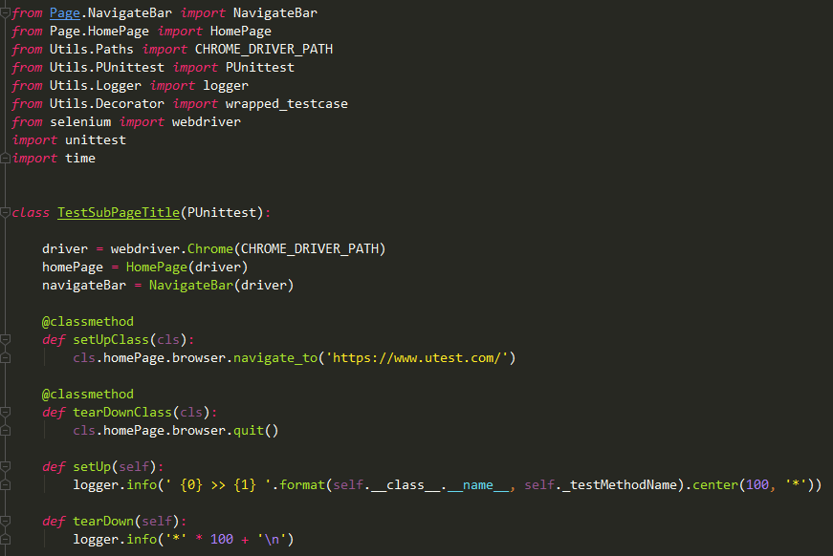 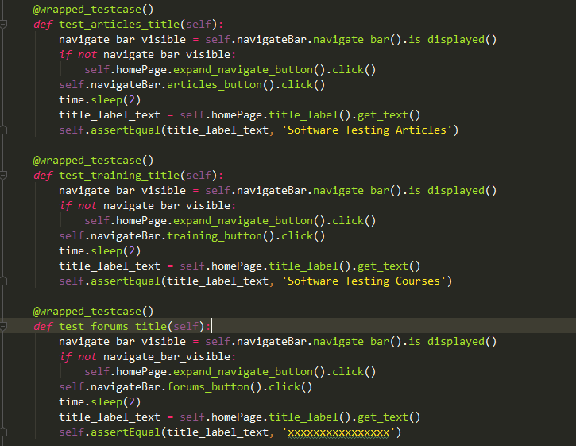 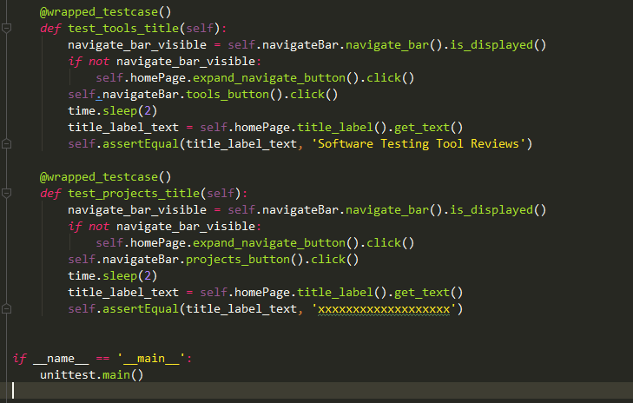

这5条测试用例有3条是成功的，有2条是肯定会失败的，我们看看日志：

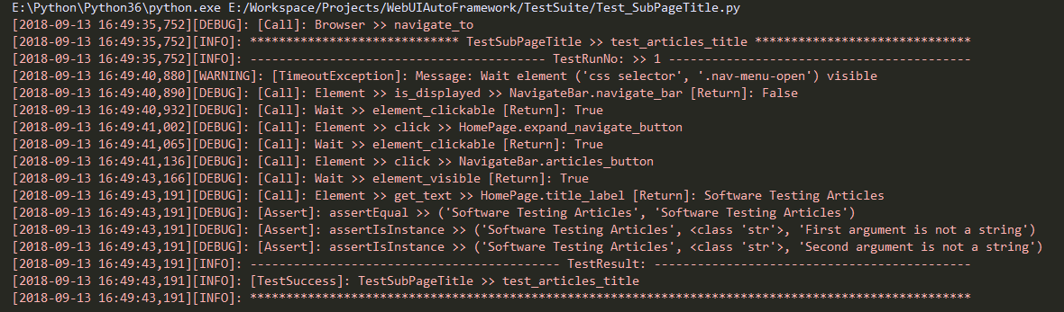 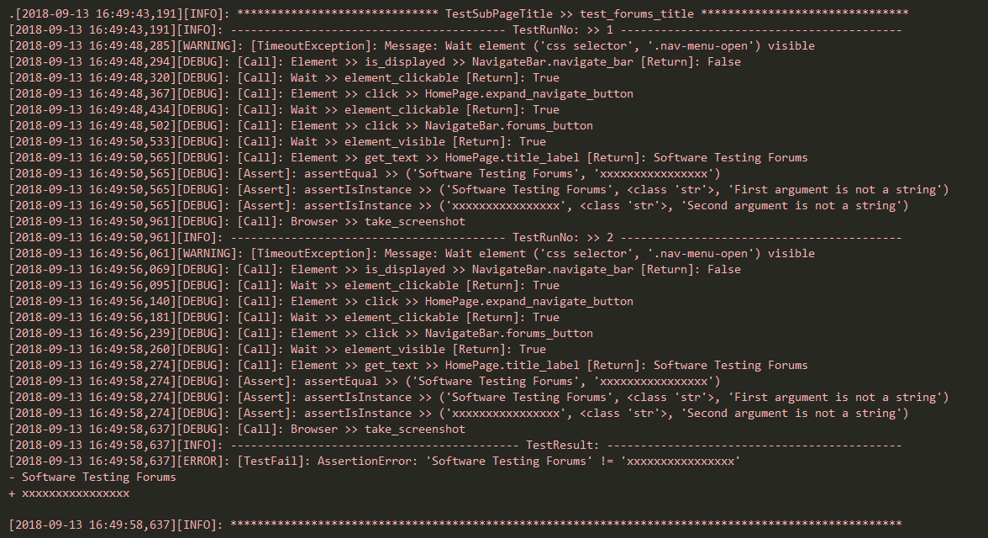 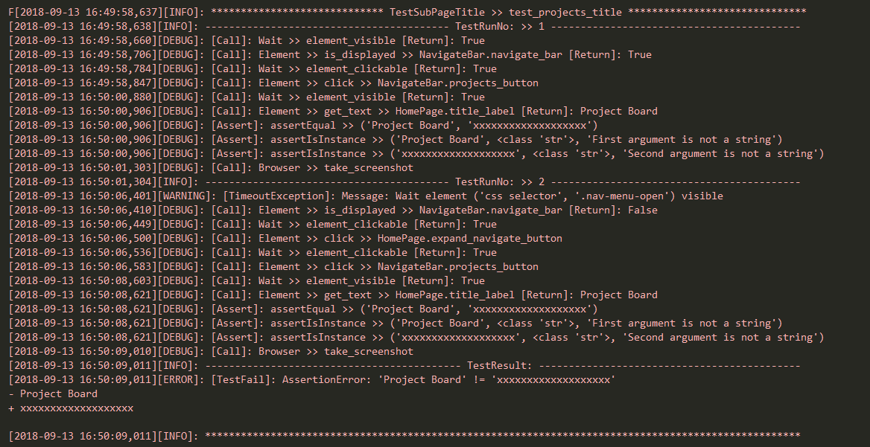 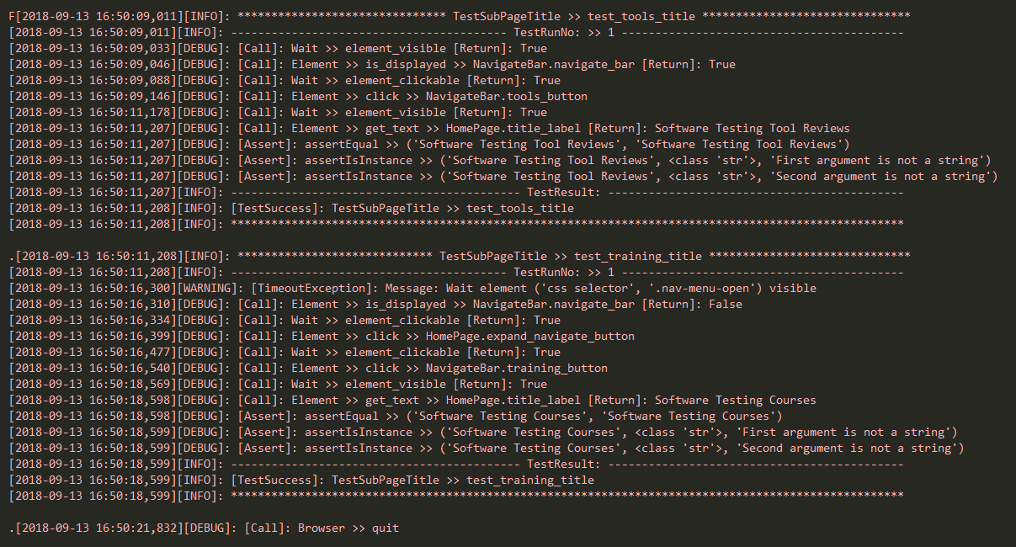

这里是产生的截图：

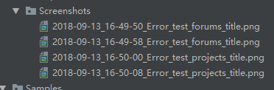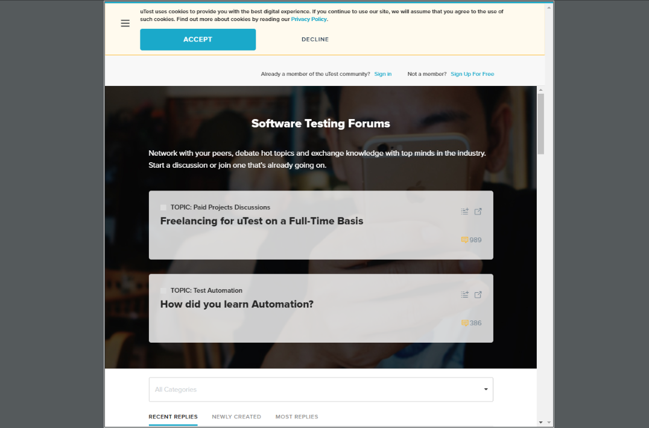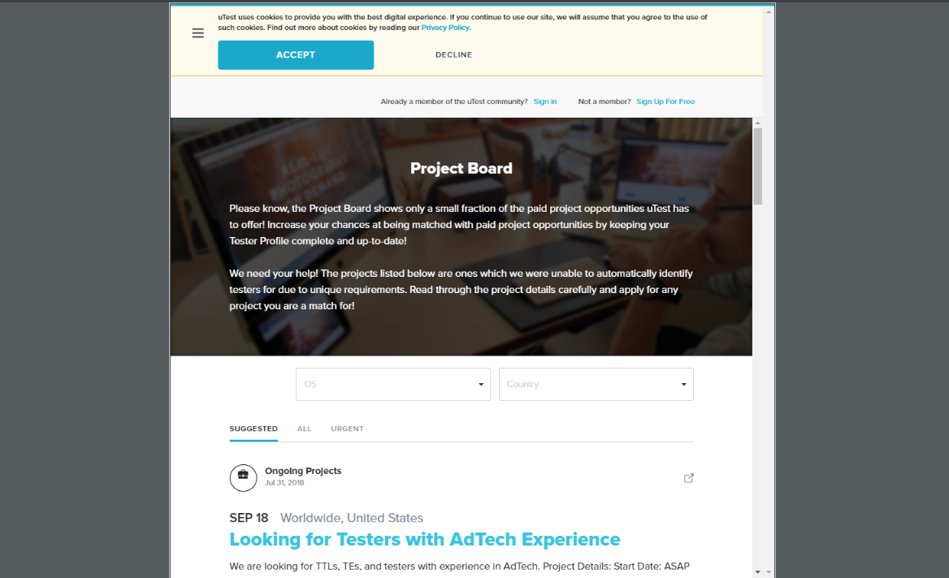

是不是看起来还不错，像是个比较简易的框架了？再回顾测试用例，比起之前的NoPom.py的写法是不是省略了不少代码，而且也提供了丰富的日志，虽然离完美还差距很远，但我们依然可以根据自己的想法来逐渐完善这个框架。

### 组织测试用例

组织测试用例这一块其实就是用的unittest的方式，所以我不打算过于详细地说明，网上有很多教程要比我懂得多得多，我只是打算封装几个unittest的方法，然后把执行函数写在Main.py中，每次调用Main.py来启动测试框架，执行测试。

在实际工作中，我一般用到的组织测试用例方式有4种：

* 全部执行
* 只执行某一测试类的用例
* 只执行某一优先级的用例
* 只执行某一条测试用例

而unittest中常用的方式有2种，一种是调用unittest.TestSuite().addTests()方法将需要测试的用例一条条加进去，然后按顺序执行；还有一种是用unittest.defaultTestLoader.discover()方法一次性加载所有符合文本格式的测试文件中的测试用例，但是执行的顺序是按照测试用例的名字的ASCII字符编码顺序来的，这个对我们来说有点坑，所以我打算制作一份测试用例的配置表，然后对unittest.TestSuite().addTests()方法进行封装，用该方法读取配置表来加载用例：

在Config文件夹中新建TestCaseList.py：

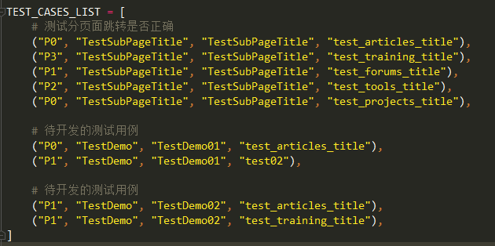

把所有的测试用例按照四元组的形式写入测试用例列表，四元组的元素分别是测试用例的优先级、测试文件名称、测试类名称、测试用例名称。因为是python文件，所以如果不想执行哪一条测试用例，直接注解掉即可。

接下来，我们需要写一个解析函数，能够按照优先级/测试类/测试用例名称来加载用例。由于考虑到以后可能和Jenkins结合，所以需要能将这个解析函数的入参提取到Jenkins job里。Jenkins可以将job里的控件值参数化然后传递到job的命令行里。所以在这里我打算做一个稍微花哨一点的功能，就是通过命令行参数来给出加载测试用例的参数。将来如果框架和Jenkins有结合的话Jenkins通过命令行参数来决定加载哪些用例也是非常简单的做法。

在Utils文件夹里新建ParseTestSet.py文件：

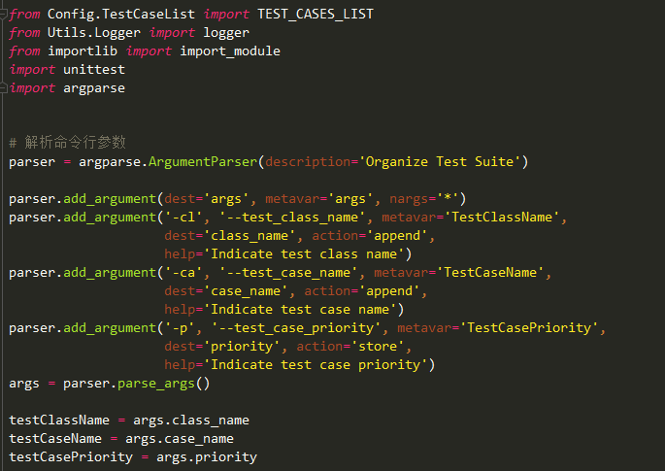

这里我们用到了argparse库，可以用来做命令行参数化的事情。将TestClassName和TestCaseName做成列表，可以获取多个命令行参数组成列表形式，将TestCasePriority做成唯一值，不管命令行输入多少个该参数，都只会获取最后一个。我们把整个框架的根目录加入环境变量，然后在Main.py中写这些：

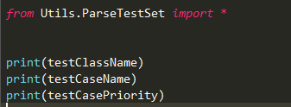

打开cmd，进行测试，-h 是 help，告诉我们运行Main.py时可以输入哪些命令行参数。

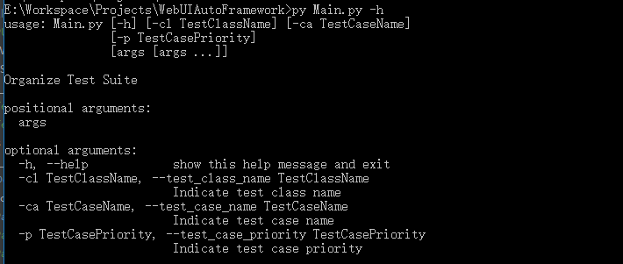

不输入任何参数，结果3个值都是None。

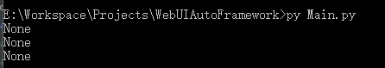

输入相应的参数，可以看到打印成功。



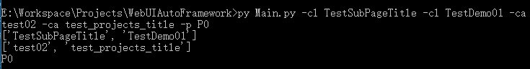

完成了这些，我们就需要根据命令行解析出的参数加载测试用例了：

在ParseTestSet.py中编写函数get_test_set():

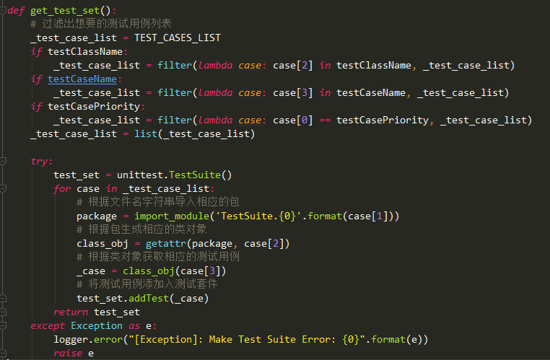

这里稍微说明，这个函数分为2部分，第一部分是利用filter()函数和从命令行获取的参数将TEST_CASES_LIST中所有的测试用例进行过滤，过滤出我们想要的结果。第二部分是利用for循环遍历过滤出的列表，然后将每一次遍历中的四元组实例化成unittest.TestSuite.addTest() 方法能够识别的测试用例对象。由于该对象是 TestClass(“TestCase”)是这样的形式，所以需要获取TestClass的对象，而我们只有这个TestClass名称和所属文件的字符串，所以要将字符串变成对象，我用到了动态导包，再根据包和类名利用getattr()函数后去类对象。

写完以后我们在Main.py中加载该函数：

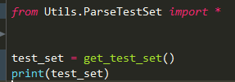

然后利用命令行进行测试，发现正确获取了unittest能够识别的测试套件对象：



这次没有给定优先级，则发现过滤出的测试用例多了一些：

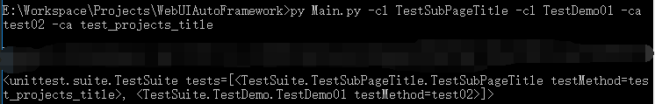

我们再将Main.py改写一下，加入unittest的run方法：

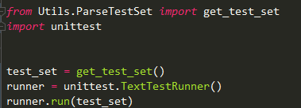

这次我们尝试着只运行TestSubPageTitle测试类中所有P0的测试用例：

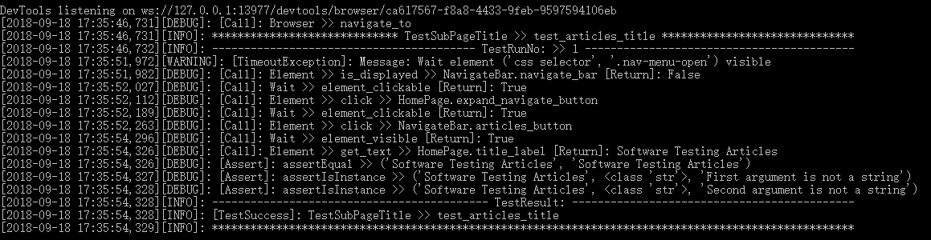 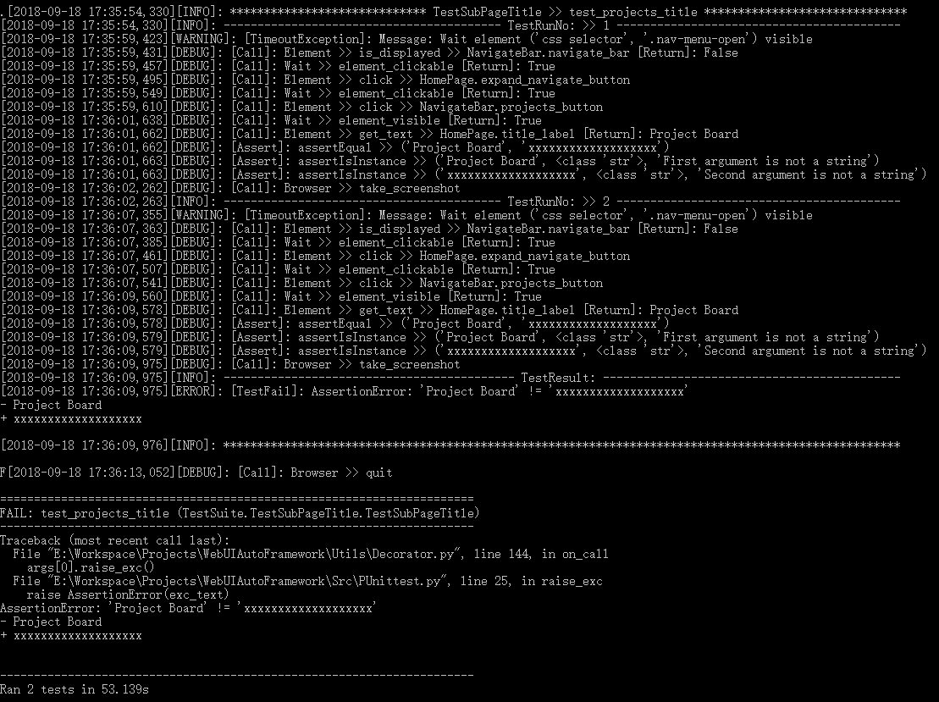

发现正确执行了所选的2条P0的用例，而且log全部在命令行中输出，而Jenkins是可以读取job执行构成中控制台所有的输出结果，所以通过命令行入参执行的方式，我们后期就可以将测试框架和Jenkins很流程地结合起来了。

而打算在IDE上调试，不用命令行的形式，只要稍微改动一下get_test_case()函数即可：

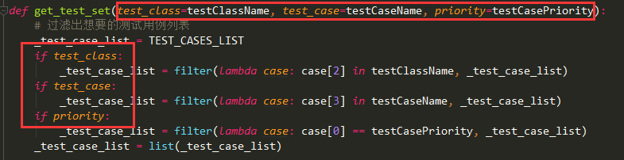

加入了默认参数，如果参数不填写，则用IDE运行Main.py，三个参数都会是None，那么就会执行所有的测试用例，如果想要执行指定的用例，只要填写相应的参数即可，记住请安固定的格式来，test_class和test_case是列表，priority是字符串。这样一来，Main.py就真正履行了顶层入口文件的职责，而我们每次只要执行Main.py就可以正式调用测试框架执行测试了。

### Driver的单例模式

回想一下我们初始化浏览器driver的地方：

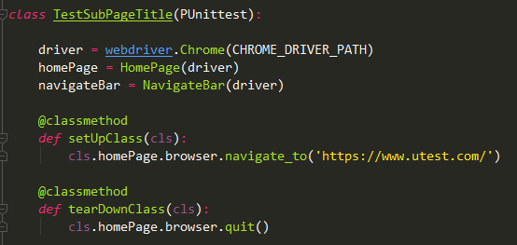

这样写的执行结果是每个测试类运行开始开启浏览器，测试类运行结束后关闭浏览器。而每个不同的测试类都会初识化一个完全不同的浏览器对象driver。

而对于大部分同学的需求来说，只想在测试框架运行时初始化driver对象，并且打开浏览器，运行结束后关闭浏览器即可。对于这样的需求，那么最好的解决方案就是使用单例模式——即在整个框架运行时初始化driver，然后在所有测试类中的将该driver导入。就像我们处理logger实例一样。

这里我打算抄群主的代码，新建一个BrowserEngine类，用这个类中的方法来初始化driver。在Src文件夹中新建Engine.py文件，新建BrowserEngine类，然后新建最重要的launch_local_browser()方法，Launch_local_browser的三个参数都采用了默认参数的方式，默认值是从配置文件中读取的：

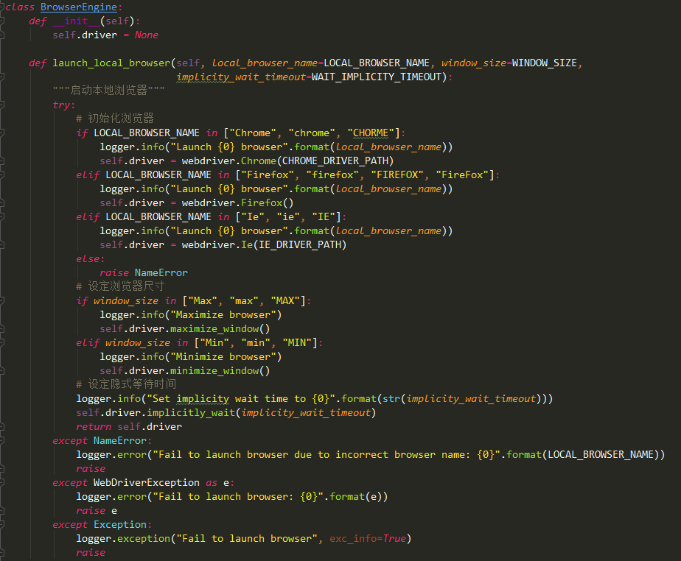

再新建另2个方法，一个是用来获取driver，还有一个是释放driver，关闭浏览器，最后将BrowserEngine类实例化并赋给变量ENGINE，以供其他文件调用：

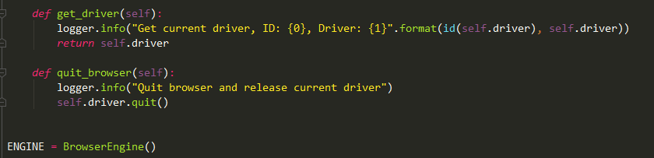

接着改写测试用例，将测试用例中的driver参数化，并将tearDownClass中的关闭浏览器去掉：

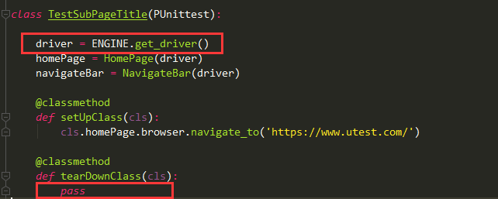

这样一来，启动浏览器和关闭浏览器的过程就不是在测试用例中实现了，而将其放入Main.py顶层文件中实现：

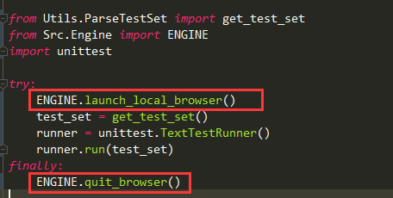

运行一下Main.py，测试结果如下：

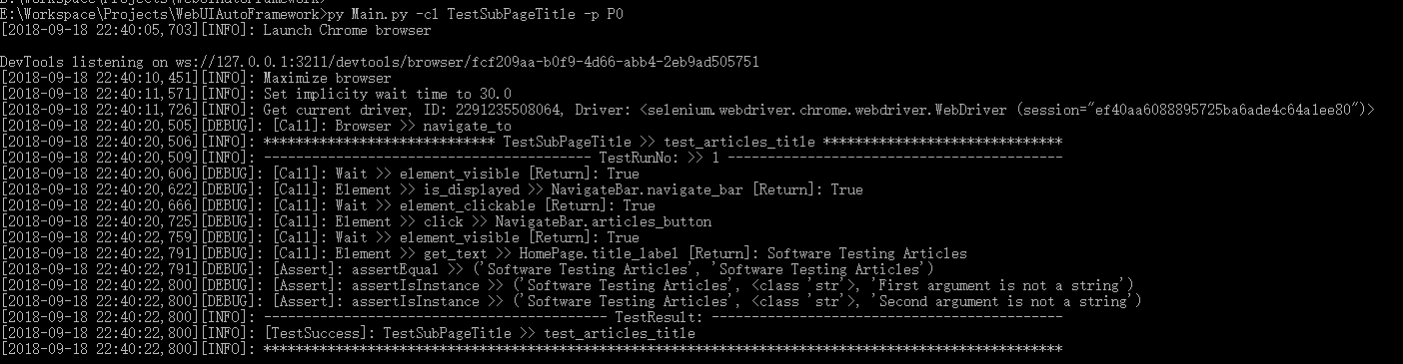 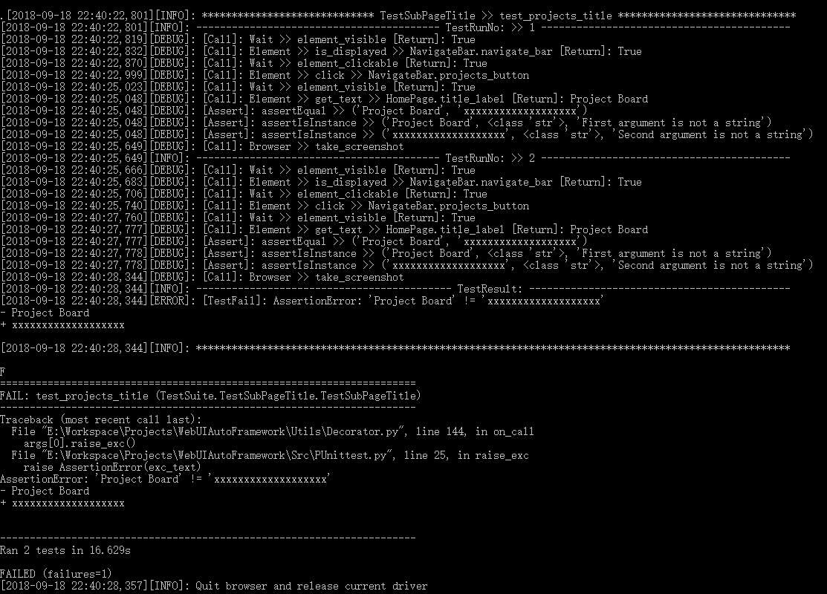

运行成功，而且达到了我们的要求，到这一步，这个测试框架就已经基本完成啦，给自己点掌声吧~